2019
Изпълнителна агенция „Железопътна администрация“
30/09/2019
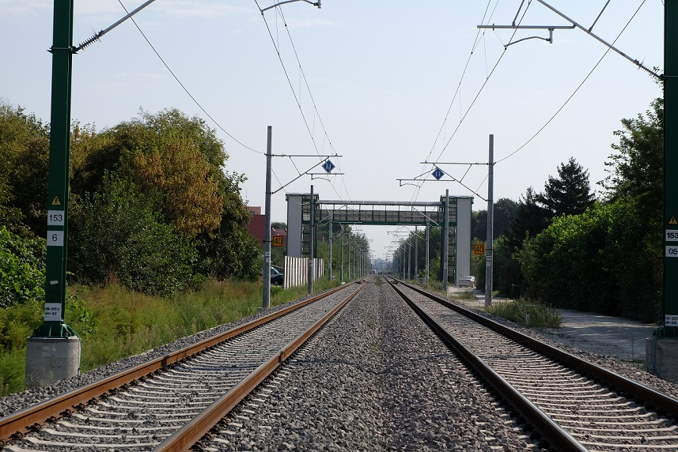
Годишен доклад за безопасност за 2018 г. на Националния орган за безопасност на Република България
СЪДЪРЖАНИЕ 1
Съкращения, използвани в доклаДА 2
A. УВОД 3
A.1. Цел, обхват и адресàти на доклада 3
A.2. Значителни организационни промени, засягащи НОБ 4
B. общо представяне на безопасността и стратегията ЗА БЕЗОПАСНОСТ 4
B.1. Основни изводи за отчетната година 4
B.2. Национална стратегия по безопасност, програми и инициативи 10
B.3. Обзор на 2018 година 13
B.4. Главни насоки за 2019 година 14
C. развитие на безопасността 14
C.1. Подробен анализ на последните тенденции 14
C.2. Резултати от препоръки за безопасност 16
C.3. Предприети мерки, които не са свързани с препоръки за безопасност на НРО 19
D. НАДЗОР. 20
D.1.Стратегия и план(ове) 20
D.2. Човешки ресурси 21
D.3. Компетентност 22
D.4. Вземане на решения 23
D.5. Координация и сътрудничество 23
D.6. Изводи от предприетите мерки 23
E. ИЗДАВАНЕ НА СЕРТИФИКАТИ И УДОСТОВЕРЕНИЯ ЗА БЕЗОПАСНОСТ 23
E.1. Ръководство 23
E.2. Контакти с други НОБ 24
E.3. Процедурни въпроси 24
E.4. Обратна връзка 24
F. ПРОМЕНИ В ЗАКОНОДАТЕЛСТВОТО 25
F.1. Директива за железопътна безопасност (ДЖБ) 25
F.2. Законодателни и регулаторни промени: 25
G. ПРИЛАГАНЕ НА ОМБ ЗА ООР (ОПРЕДЕЛЯНЕ И ОЦЕНКА НА РИСКА) 25
G.1. Опит на НОБ 25
G.2. Обратна връзка от секторните участници 26
G.3. Ревизирани национални правила за безопасност (НПБ) в резултат от прилагането на разпоредбите на ЕС за оценка и определяне на риска 28
H. ДЕРОГАЦИИ ВЪВ ВРЪЗКА СЪС СХЕМАТА ЗА СЕРТИФИЦИРАНЕ НА структури (ЛИЦА), ОТГОВОРНИ ЗА ПОДДЪРЖАНЕ НА ПРЕВОЗНИ СРЕДСТВА В СЪОТВЕТСТВИЕ С ЧЛ. 14а (8) ОТ ДИРЕКТИВА 2004/49/ЕО 28
ПРИЛОЖЕНИЕ А. ОБЩИ ПОКАЗАТЕЛИ ЗА БЕЗОПАСНОСТ (ОПБ) 30
Данни/диаграми за изпълнение на основните ОПБ в периода 2014 – 2018 г. 30
Приложение B. промени в законодателството 36
Законодателни и регулаторни промени в областта на железопътния транспорт на България, публикувани в Държавен вестник и влезли в сила от 01.01.2018 до 31.12.2018 г. (Приложение към раздел F.2 от настоящия доклад 38
Съкращения, използвани в доклада
АЖТЕС | Агенция за железопътен транспорт на Европейския съюз
AsBo | Оценяващ орган
БДЖ | Български държавни железници
БДЖ ПП | „БДЖ - Пътнически превози“ ЕООД
БДЖ ТП | „БДЖ - Товарни превози“ ЕООД
ГДБ | Годишен доклад за безопасност
ГДЖИ | Главна дирекция „Железопътна инспекция" към ИАЖА
DeBo | Определен орган
ДЖБ | Директива за железопътна безопасност 2004/49/EO
ДОС | Директива за оперативна съвместимост 2008/57/ЕО
ДП „НК ЖИ“ | Държавно предприятие „Национална компания Железопътна инфраструктура“
ЕК | Европейска комисия
ЕРАДИС | База данни на АЖТЕС за оперативна съвместимост и безопасност (ERADIS)
ERAIL | База данни за безопасността и произшествията в железопътния транспорт на Европейския съюз (European Railway Accident Information Links)
ЕС | Европейски съюз
ЖИ | Железопътна инфраструктура
ЖП | Железопътно предприятие
ЗЖТ | Закон за железопътния транспорт на Република България
ИАЖА | Изпълнителна агенция „Железопътна администрация“
ИД | Изпълнителен директор
ЛНП | Лица с намалена подвижност
МТИТС | Министерство на транспорта, информационните технологии и съобщения
НКС | Национална контролна стойност
НДЖБ | Нова директива за железопътна безопасност 2016/798
НДОС | Нова директива за оперативна съвместимост 2016/797
NoBo | Нотифициран орган
НОБ | Национален орган за безопасност
НРО | Национален разследващ орган
НПБ | Национално правило за безопасност
НРПС | Национален регистър на превозните средства
ОКБ | Общи критерии за безопасност
ОМБ | Общи методи за безопасност
ОПБ | Общи показатели за безопасност
ПЖПС | Подвижен железопътен състав
РД | Референтен документ на мрежата
СБ | Сертификат за безопасност
ЛОП/ СОП | Лице (структура), отговорно(а) за поддръжката на превозни средства
СУБ | Система за управление на безопасността
СУК | Система за управление на качество
ТСОС | Техническа спецификация за оперативна съвместимост
УБ/ РБ | Удостоверение (разрешително)за безопасност
УИ | Управител на железопътна инфраструктура
OSS | Система за обслужване на едно гише

Увод

Цел, обхват и адресàти на доклада
- Този доклад има за цел да направи оценка на постигането на общите показатели за безопасност през 2018 г. и представи общото развитие на безопасността на железопътния транспорт в Република България в съответствие с чл. 5 от Директива 2004/49/EO от 29 април 2004 година относно безопасността на железопътния транспорт в Общността (ДЖБ).
- Обхватът на доклада съответства на изискванията на чл. 18 от ДЖБ и на чл. 19 от Директива (ЕС) 2016/798 на Европейския парламент и на Съвета от 11 май 2016 година относно безопасността на железопътния транспорт (новата ДЖБ).
- Той съдържа информация за:
- развитието на безопасността и общите показатели за безопасност (ОПБ) в железопътния транспорт на България през 2018 г.;
- дейността по издаване, подновяване, изменяне или отнемане на сертификати и удостоверения за безопасност;
- натрупаният опит от упражняването на надзор върху управителите наинфраструктура (УИ) и железопътните предприятия (ЖП), включително броя и резултатите от проверки и одити;
- важни промени в законодателството и регулирането на безопасността; дерогации, за които е взето решение съгласно чл. 14а, параграф 8 от ДЖБ;
- дерогациите, за които е взето решение от НОБ относно алтернативни мерки за определяне и сертифициране на структура, отговорна за поддръжката на превозни средства;
- опита на ЖП и УИ от прилагането на съответните общи методи за безопасност (ОМБ).
Настоящият доклад е изготвен по модела на годишните доклади за безопасност (ГДБ) на Националните органи по безопасност (НОБ), одобрен през 2013 г. от Мрежата на НОБ на държавите членки (ДЧ) на Европейския съюз (ЕС), в сила и за ГДБ за 2018 г.
- Изпълнителна агенция „Железопътна администрация” (ИАЖА) е Национален орган по безопасност в железопътния транспорт в България съгласно чл. 6, ал. 3 от Закона за железопътния транспорт (ЗЖТ). Седалището на ИАЖА е в град София, а на нейните регионални звена в София, Пловдив и Горна Оряховица.
Информацията за ОПБ е изготвена на база данните, получени от ГДБ на УИ в България (ДП „НК ЖИ“) и ЖП притежаващи СБ за извършване на превоз на пътници или товари за България, а също и от регистрите за жп произшествия и инциденти, поддържани от ИАЖА и ДП „НК ЖИ“ (SmartSafety 2.1).
- Освен за Агенцията за железопътен транспорт на Европейския съюз (АЖТЕС), настоящият доклад е предназначен и за: МТИТС, националния разследващ орган (НРО) на Република България (СЗРПИЖТ), управителите на железопътни инфраструктури, железопътните предприятия, лица отговорни за поддържане на превозни средства, нотифицираните органи (NoBo), определените органи (DeBo), оценяващите органи (AsBo), специализираните обучаващи институции (университети, институти, училища, колежи, професионални и квалификационни центрове, школи и др.), професионални сдружения, съюзи, юридически и физически лица от страната и чужбина извършващи или възнамеряващи да извършват железопътни дейности на територията на Република България.
Този доклад е публикуван в интернет и e обществено достъпен, както в базата данни ERADIS на АЖТЕС в раздел „NSA&NIB reports“, така ина уебсайта на ИАЖА в раздел „Национален орган по безопасност”, в категория „Годишни доклади за безопасност”. Данните с ОПБ за България за 2018 г., както и за периода от 2007 до 2018 г. са публикувани и обществено достъпни в базата данни ERAIL на АЖТЕС на този адрес.

Значителни организационни промени, засягащи НОБ
През 2018 г. са извършени организационни промени, както законодателни така и външни организационни промени, оказали въздействие върху отговорностите на ИАЖА, като НОБ в железопътния транспорт на България.
През 2018 г. са извършени промени в Закона за железопътния транспорт и Наредба № 59 във връзка с получено допълнително официално уведомително писмо № C(2016) 2382 по нарушение № 2013/2076 относно неизпълнение на задължението на Република България за правилно транспониране на ДЖБ. Националният орган по безопасност, в Република България - Изпълнителна агенция „Железопътна администрация“, е създаден в съответствие с изискванията на Директива 2004/49/ЕО с цел регулиране и упражняване на надзор върху безопасността на железопътния транспорт. Неговите задачи са изброени в член 16, параграф 2 от Директива 2004/49/ЕО и се състоят в упражняването на надзор и мониторинг на системите за безопасност, контрол по отношение спазване на изискванията за оперативна съвместимост, издаването на разрешение за въвеждане в експлоатация на подвижния състав и структурни подсистеми на оперативната съвместимост, издаване, издаване на сертификати за безопасност и на удостоверения за безопасност и надзор на сертификати и удостоверение за безопасност и сертификати на структури отговорни за поддръжката на возилата. Разследването на произшествия не е сред задачите на органа по безопасността, изброени в тази разпоредба поради което с промени в цитираните по-горе нормативни промени в сила от 30.03.2018 г. от функциите на Изпълнителна агенция „Железопътна администрация“ отпада задължението за извършване на разследвания на произшествия и инциденти.

Общо представяне на безопасността и стратегията

Основни изводи за отчетната година
Общи показатели за безопасност (вж. също Приложение А към доклада):
- Данни за основни показатели за безопасност, свързани с железопътни произшествия:
Общият брой на значителните произшествие в България през 2018 г. възстановява положителната тенденцията за подобряване на стойностите на основния показател за безопасност (ОПБ) за железопътните произшествия, а именно: общ брой „значителни произшествия“ - 42 броя през 2018 г. срещу 47 през 2017 и 40 през 2016. Общият брой на регистрираните в България през 2018 г. железопътни произшествия е 294 броя, докато през 2017 г. те са 351 броя и през 2016 г. са 327 броя.
- Стойността на показателя (N00) общ брой „значителни“ произшествия за 2018 г. е 42 бр. През предишните пет години стойностите на този показател са съответно: 47 (2017), 40 (2016), 48 (2015), 58 (2014) и 33 (2013). През 2018 г. продължава тенденцията най-голям да е делът на „произшествията с хора с участието на движещ се ПЖПС“. За 2018 г. те са: 33 бр. (показател с код N04). Следващите по тежест значителни произшествия са: „произшествия на прелези, включително произшествия с пешеходци на жп прелези“ (показател N03) - 5бр; „пожари на ПЖПС“ – 2 бр. (показател N05); „дерайлирания на влакове“ - 1 бр. (показател N02); „сблъсквания на влак с препятствие в рамките на строителния габарит“ - 1 бр. (показател N012). През 2018 г. няма регистрирани „значителни произшествия“ от вида „сблъсък на влак с железопътно превозно средство“ (показател N011), „произшествия на ръчно задействане жп прелези“ (показател N032), „произшествия на жп прелези със защита от страна на железния път“ (показател N035) и „други произшествия“ (показател N06)
- През 2018 г. при показателя общ брой „смъртни случаи (загинали лица)“ (ТК00) се наблюдава влошаване в сравнение с 2017 г. През 2018 г. при жп произшествия са загинали общо 18 лица, докато в предходните пет години те са: 16 (2017), 22 (2016), 20 (2015), 23 (2014) и 12 (2013).
- През 2018 г. при показателя общ брой „тежко ранени лица“ (TS00) при железопътни произшествия се наблюдава също влошаване в сравнение с 2017 г. През 2018 г. тежко ранените лица са 29, докато в предишните пет години те са: 28 (2017), 32 (2016), 24 (2015), 45 (2014) и 21 (2013).
- Подробности за регистрираните през 2018 г. в България единични железопътни произшествия с най-голям брой загинали (убити) и тежко ранени лица за всяка една от рисковите категории, посочени в чл. 7(4), букви а) и б) от ДЖБ и Решение 2009/460/ЕО:
  - От рискова категория (РК) „Пътници“:
През 2018 г. няма загинали лица спадащи към РК „Пътници“.

  - От РК „Служители или подизпълнители“:
През 2018 г. има три загинали лица спадащи към РК „Служители или подизпълнители“. Трите смъртни случая са причинени от подвижен състав в движение.
  - От РК „Ползватели на железопътни прелези“:
През 2018 г. има четири загинали лица в четири единични произшествия, спадащи към РК „Ползватели на железопътни прелези“.
  - От РК „Нарушители“:
През 2018 г. има десет загинали лица в десет единични произшествия, спадащи към РК „Нарушители“
  - От РК „Други лица, намиращи се на перон“:
През 2018 г. няма загинали лица спадащи към РК „Други лица, намиращи се на перон“.
  - От РК „Други лица, ненамиращи се на перон“:
През 2018 г. в няма загинали лица спадащи към РК „Други лица, ненамиращи се на перон“
- Общ брой на убитите и тежко ранени лица, пострадали по време на всички значителни произшествия, регистрирани през 2018 г., разделени на отделните рискови категории лица, определени в чл. 7(4), букви а) и б) от ДЖБ и Решение 2009/460/ЕО.
  - От РК „Пътници“:
През 2018 г. няма загинали лица спадащи към РК „Пътници“. При 9 единични произшествия са ранени 9 лица от РК „Пътници“. Осем от тях са ранени от подвижен състав във движение, едно лице е ранено при сблъскване на влак с препятствие намиращо се в рамките на строителният габарит.
  - От РК „Служители или изпълнители“:
През 2018 г. при три единични произшествия са загинали три лица спадащи към РК „Служители или изпълнители“. При други 3 единични произшествия са ранени 4 лица от РК „Служители или изпълнители“. Две от тях са ранени от подвижен състав във движение, две лица са ранени при сблъскване на влак с препятствие намиращо се в рамките на строителният габарит.
На 19.11.2018г. влак №50244 в състав от 3 вагона, 138 тона, 12 оси с обслужващ локомотив №44-090 на 18:39ч. пристига в гара Пею Яворов, на 18:40 навреме и заминава за гара Черниче. Около 18:50ч. излизайки от тунел №6 в междугарието Черниче - Пею Яворов на км. 146+430 локомотивния машинист Димитър Христов Христов, забелязва огромен скален блок върху релсите и други по-малки скални отломъци. Машиниста моментално предприема „екстремно“ задържане, но въпреки това поради късото разстояние, локомотивът и влака се удрят в падналият монолитен блок (скала). Вследствие на удара, скалата се раздробява, локомотивът дерайлира с двете талиги и се възкачва върху скалната маса накланяйки се в ляво по посока на движение на влака и удря стълб от контактната мрежа. От удара са пострадали двама служители на БДЖ ПП и един пътник, като същите са транспортирани с кола на СМП до болница в Благоевград. Поради опасност от ново свличане на скални маси, служители на полицията и служители на ЖПС София извеждат всички пътници от влака на безопасно място в междугарието за трансбордирането им с автобус. От 18:56 ч. е прекъснато напрежението в контактната мрежа в гара Черниче, в участъка от гара Черниче до гара Кресна и в гара Кресна. На 18:18 от Възстановителни средства София към мястото тръгва специализиран автомобил на смесен ход "УНИМОГ", като същият пристига в гара Черниче на 21:45. На 20:19 от гара Симитли към мястото на км. 146+430 с ДМ 32 А тръгват служители за поддържане на контактната мрежа. От 20:33ч. е разрешен авариен прозорец за оглед на контактната мрежа в междугарието Черниче - Пею Яворов. На 23:00 е подадено напрежение в контактната мрежа в междугарието Кресна - Пею Яворов и гара Кресна. В предвид сложността на обстановката, възкачването на локомотива върху скалните късове, на 03.02ч от гара София за км. 146+400 в междугарието Черниче - Пею Яворов са изпратени и двата жп крана от Възстановителните средства София. На 23:26 от гара Пею Яворов до мястото на произшествието е изпратена бригада с локомотив №55-004 БДЖ ТП за изтегляне на вагоните от състава на влака. На 01:30 ч. вагоните от влак №50244 са върнати в гара Пею Яворов.
На 20.11.2018 група по поддържане на контактната мрежа с ДМ 32А в 8.00 ч е предприела мероприятия по демонтиране на контактния проводник и носещото въже на стълбове №№ 14,15 и 16 за осигуряване на габарит за работа с жп кран от възстановителна служба София. От 10:30 ч до 21:00 на 20.11.2018г. се извършват мероприятия по разчистване на железния път от скалните късове, раздробяване на монолитния блок, нарушаващ строителния габарит и вдигане на дерайлиралия локомотив №44-090. След извършено обезопасяване на скалния откос около мястото на свличане на скалните блокове и извършени ремонтни дейности по железопътната инфраструктура на 22.11.2018г. в 19 часа и 39 минути със заповед №539 на старши влаковия диспечер е възстановено движението на всички видове ПЖПС в междугарието Черниче - Пею Яворов със скорост за движение до V= 25км/ч, от км. 146+400 до км.146+500 на основание телеграма №60 на директор ЖП секция София.
Междугарието Черниче - Пею Яворов е разположено в Кресненското дефиле, което е най-сеизмично тежкият и сложен район в България. На 19.11.2018г. в 04.09ч. в района е регистрирано земетресение с магнитуд 2,9 по скалата на "Рихтер", с епицентър Пирин планина. Само за последните 5 месеца на настоящата година регистрираните земетресения в района са четири с множество леки вторични труса, като на 05.08.2018г е регистрирано земетресение с магнитуд 4,1 по скалата на "Рихтер" с епицентър района на град Гоце Делчев. Поради посочените обстоятелства в района на Кресненското дефиле по железния път има ситуирани денонощни охранителни пункта. Местоположението на настоящето произшествие е в района на кантонерски охранителен участък от км. 145+900 до км. 147+700. В момента на свличане на скалния блок, Борислав Любомиров Ваханин - жп кантонер се е намирал около км. 146+000, чува силния шум и веднага се е отправил назад към посоката на шума. Пристигайки на място вижда дерайлиралия локомотив №44-090 обслужващ влак №50244, незабавно уведомява прекия си ръководител и го запознава за произшествието и се включва в извеждането на пътниците на безопасно за тях място.
  - От РК „Ползватели на прелез“:
През 2018 г. при 5 единични „значителни“ произшествия на прелез са тежко ранени 6 лица и убити други 4 лица от РК „Ползватели на прелез“.
На 12.08.2018г. влак № 70101 / БДЖ ПП /, в състав от 2 вагона 94 тона, Обслужван от влаков локомотив № 45 - 147 с машинист Пламен Велков Иванов и помощник машинист Симеон Росенов Младенов, заминава от гара Дреновец за гара Брусарци в 8.30часа. При движението на влака в междугарието Дреновец - Брусарци машинистът вижда, че предпрелезния светофор пред железопътния прелез на км. 99+151 дава показание, че автоматичната прелезна сигнализация (АПС) е задействана и работи нормално. Машинистът подава звуков сигнал „Внимание“ с локомотивната свирка. Наближавайки железопътния прелез на км.99+151, машинистът Иванов забелязва, че лек автомобил навлиза в прелеза пред влака. Иванов веднага задържа екстремно и подава звуков сигнал „Внимание“ с локомотивната свирка, но въпреки това последва удар от дясната страна на локомотива, след което влакът спира на около 200 метра след прелеза. Удареният от влака лек автомобил е Форд „Фиеста“ с per. № СВ 5839 ВА. Вследствие на удара е ранен водачът на лекия автомобил Кирил Стефанов Кирилов и е убита пътуващата в същия автомобил Стефка Стефанова Кирилова. Причинени са повреди на лекия автомобил и локомотив 45-147. Раненият гражданин Кирил Кирилов е откаран с линейка в болница в гр. Лом. След приключване на огледа от органите на МВР, влак № 70101 потегля от мястото на произшествието в 13.38 часа и пристига в гара Брусарци на 13.54 часа.
  - От РК „Нарушители“:
През 2018 г. при общо 19 единични „значителни“ произшествия са убити 10 и тежко ранени други 9 лица от РК „Нарушители“.
  - От РК „Други лица, ненамиращи се на перон“:
През 2018 г. са регистрирано едно тежко произшествия с лице от РК „Други лица, ненамиращи се на перон“, при което е убито 1 лице. Регистрирано е едно тежко ранено лице от РК „Други лица, ненамиращи се на перон“.
На 19.06.2018г. в 13.39 часа, от гара Дреновец към гара Брусарци заминава влак № 7623, обслужван от локомотив 44 - 098 с локомотивен машинист Петър Панталеев Борисов и помощник машинист Владислав Валериев Минков - двамата от Локомотивно депо София и началник влак Петър Петров Недков. Преди пристигането на влака в гара Брусарци, дежурният ръководител движение Христофор Иванов Мечов уведомява пътниците по гаровата радиоуредба за предстоящото му пристигане на втори коловоз. При влизане на влака в гара Брусарци със скорост до 40 км/ч, локомотивният машинист подава звуков сигнал „Внимание” с локомотивната свирка, тъй като вижда, че по гаровите перони има много хора. Непосредствено пред приемното здание на гарата, по пешеходното мостче между втори и трети перон, възрастен човек ненадейно предприема преминаване през втори коловоз отдясно на ляво спрямо посоката на движение на влака. Локомотивният машинист задържа екстрено и едновременно с това подава звуков сигнал „Внимание” с локомотивната свирка, но въпреки това, поради късото разстояние /5-6 метра/, последва удар на км 94+323 и влакът спира на около 50 метра пред указателя за установяване на спиращ по разписание пътнически влак/„П”/ в 13.48 часа.
След спирането на влака, локомотивният машинист уведомява за случилото се началника на влака, а той от своя страна се обажда на телефон 112. Установено е, че при произшествието е убит гражданина Филип Средков Табаков на 82 години от град Лом, област Монтана. На мястото на произшествието пристига следствена група, полиция и спешна медицинска помощ. След завършване на оперативно - следствените действия и дадено разрешение от полицията, влак №7623 потегля от гара Брусарци в 15.40 часа, със закъснение 111 минути. Трупът на ударения гражданин е транспортиран в съдебна медицина Монтана в 16.20 часа.
  - От РК „Други лица, намиращи се на перон“:
През 2018 г. няма загинали или тежко ранени лица спадащи към РК „Други лица, намиращи се на перон“.
- Показатели за безопасност, свързани с опасни товари (ОТ)
В България през 2018 г. няма регистрирани „тежки железопътни произшествия“ (вкл. Значителни) при превоз на опасни товари.
- Показатели за безопасност, свързани със самоубийства:
През 2018 г. в железопътния транспорт на България са регистрирани 15 броя самоубийства. В предишните пет години броят на самоубийствата извършени по железния път е: 23 бр. (2017), 15 бр. (2016), 21 бр. (2015), 29 бр. (2014) и 17 бр. (2013).
През 2018 г. са регистриран един брой опит за самоубийство. През 2017г. са регистрирани два опита, през 2016 и 2015 са регистрирани само по един опит. Статистически данни за опитите за самоубийства, като показатели преди 2015 г. не са събирани.
- Показатели за безопасност, свързани с „предпоставки за произшествия“:
През 2018 г. показателят „Общ брой предпоставки за произшествия“с код I00 е намалял с 9% в сравнение с предходната 2017 г. Стойността на показателя I00 за 2018 г. е 83 бр., за 2017 г. е 91 бр., през 2016 г. е 120 бр., а през 2015 г. е 133 бр.
През последната година се прекъсва положителната тенденция относно предпоставките за произшествия, свързани с технически неизправности на ПЖПС, от вида: „Счупено колело на ПЖПС в експлоатация“ (I05) и „Счупена ос на ПЖПС в експлоатация“ (I06). Стойностите на показателите са близки до нула респективно I05 през 2018г. е 1бр., 2017 г. е 0 бр., през 2016 г. е 2 бр., през 2015 е 0 бр., а през 2014 г. е 1 бр. През 2018г. показателят I06 е 2 бр., а през 2017, 2016 и 2015 г. показателят I06 е 0 бр., а през 2014 г. е 4 броя.
През последните години броят на предпоставките за произшествия, свързани с технически неизправности на железния път, съответно: „Счупена релса“ (I01) и „Изкривяване на коловози и други деформации на коловози“ (I02) е почти еднакъв, като се наблюдава положителна тенденция. През 2018 г. са регистрирани 62 случая на „счупени релси“, а в предходните пет години съответно: 68 (2017), 83 (2016), 104 (2015), 102 (2014) и 83 (2013). През 2018 г. няма регистрирани и разследвани случаи на „деформации на железен път“(I02), през 2017 не са регистрирани и разследвани подобни случаи, през 2016 са съответно 15 бр., а през 2015 - 14 бр.
За поредна трета година няма регистрирани случаи на „неправилни показания на сигнализацията, водещи до опасна ситуация“ (показател с код I03). За последен път през 2015 г. са регистрирани 2 такива случаи.
През 2018г. общият брой на регистрираните „подминавания на сигнали за опасност“ (с и без преминаване през опасна точка) (показатели I041 и I042) е18 броя, през 2017г. те са 22 бр., през 2016г. 20 бр., през 2015 13 бр. и през 2014 и 2013 г. по 16 бр.
- Показатели за изчисляване на икономическото въздействие на произшествията:
През 2018г. стойността на показателя С10 (Икономическо въздействие само от значителни произшествия) е 36,77 млн. лева (18,802 млн.евро), докато през 2017 г. е 27,67 млн. лева (14,798 млн.евро). През 2018г. икономическото въздействие от 16-те смъртни случаи при жп произшествия (показател С01) е 28,944 млн. лева (14,798 млн. евро), а от 28-те тежки наранявания (показател С02) е 6,302 млн. лева (3,222 млн. евро). „Разходите за материални щети по ПЖПС или инфраструктура само от значителни произшествия“ (показател С13) през 2018 г. е 1,529 млн. лева (782156 евро), докато през 2017 г. е 750947 лева (383920 евро).
Минутите закъснения на пътнически влакове (показател С15) през 2018 г. са съответно 5978. Стойностите на показателя С15 през последните години е: 5219 минути (2017); 6166 (2016); 12833 (2015) и 10882 (2014).
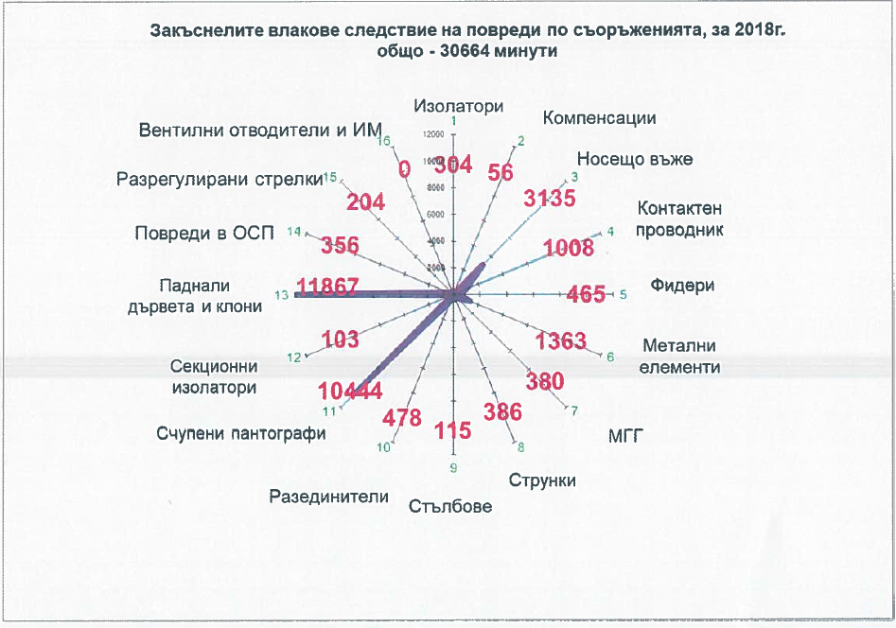
На фигура 1 е представена диаграма на повредите по железопътни съоръжения в България, калкулиращи най-голямо време-закъснение на влаковете в минути, взета от ГДБ на ДП „НК ЖИ“ за 2018 г. От диаграмата се вижда, че повредата, водеща до най-голямо време-закъснение на влаковете през 2018 г. в България е счупването на пантографи, която в България се класифицира, като произшествие от вида „Сблъсък на влак с препятствие в строителния габарит“. Причините за счупването на пантограф(и) са доста спорни и много често са ябълката на раздора между ЖП и УИ, тъй като щетите по контактната система 25 kV, 50 Hz и ПЖПС в повечето случаи са значителни. На следващите места по времезакъснение на влаковете са повредите по: 1) Носещи въжета; 2); Метални елементи 3) Контактни проводници; 4) Разединители; 5) спунки и т.н.
Фиг. 1 Закъснели влакове следствие на повреди по съоръжения
През 2018 г. закъснението на влакове от счупени пантографи в България е общо 10444 минути, докато през 2017 г. то е 16846 мин., което затруднява изпълнението на графика за движение на влаковете и води до закъснения на пътници и товари.
- Показатели за безопасност, свързани с техническата безопасност на железопътната инфраструктура и нейното приложение.
През 2018 г. стойността на показателя Т03 (общ брой железопътни прелези) в България се запазва без промяна в сравнение с 2017 г. Стойностите на Т03 през последните пет години са следните: 757 (2017), 761 (2016), 766 (2015), 774 (2014), 785 (2013). Стойността на показателя Т06 (общ брой жп прелези с „активна охрана“) през 2018г. намалява с 1,3% до 602 в сравнение с предишната 2017г. През последните пет години стойностите са следните: 609 (2017), 622 (2016), 626 (2015), 632 (2014), 648(2013). Стойностите на показателя Т14 (общ брой жп прелези с „пасивна охрана“) за 2018 е 150 бр., а през последните шест години са следните: 148 (2017), 139 (2016), 140 (2015), 142 (2014), 137 (2013) и 137 (2012).
- Показатели, свързани с управление на безопасността.
През 2018 г. се наблюдава увеличение на броя на проведените вътрешни одити на системите за управление на безопасността (СУБ) на УИ (ДП „НК ЖИ“) и ЖП в изпълнение на изискванията на Регламент (ЕС) № 1078/2012. При извършваните одити и наблюдения на НОБ на България над УИ и ЖП, се констатира, че същите веднъж годишно планират и провеждат одити на техните СУБ. Процеса по извършване на вътрешното одитиране се документира.

Национална стратегия по безопасност, програми и инициативи.
Националната стратегия за безопасност на Република България е включена в Стратегията за развитие на транспортната система на Република България до 2020 г., издадена от МТИТС през 2010 г. В нея са описани задълженията на държавата по отношение на разработването, съгласуването и провеждането на политика за повишаване на безопасността и сигурността във всички видове транспорт и на транспортната система като цяло. Стратегията посочва важната роля на определянето и контрола върху прилагането на техническите стандарти за планиране, проектиране, изграждане, поддържане и експлоатация на транспортната инфраструктура с оглед осигуряване на безопасност за потребителите, еднородност и техническа съвместимост на мрежите.
Оперативна програма „Транспорт" (ОПТ) 2007-2013 и Оперативна програма „Транспорт и транспортна инфраструктура"(ОПТТИ) 2014 - 2020 г.
Една от основните програми за развитие на Транс Европейската транспортна мрежа за постигане на устойчивост на българската транспортна система, част от която е железопътната система, е ОПТ 2007-2013, продължена с ОПТТИ 2014-2020. Тя е една от седемте оперативни програми на Република България, финансирани от Структурните и Кохезионни фондове на ЕС. ОПТ е оперативната програма с най-голям бюджет в България - над 2 млрд. евро.
ОПТТИ 2014-2020 осигурява приемственост и логична последователност на инвестициите от програмния период 2007-2013 г., което гарантира завършването на направленията, в които вече е инвестирано. В програмата са формулирани следните приоритетни оси: 1) „Развитие на ЖИ по „основната” Транс Европейска транспортна мрежа”; 2) „Развитие на пътната инфраструктура по „основната” и „разширената” Транс Европейска транспортна мрежа”; 3) „Подобряване на интермодалността при превоза на пътници и товари и развитие на устойчив градски транспорт”; 4) „Иновации в управлението и услугите - внедряване на модернизирана инфраструктура за управление на трафика, подобряване на безопасността и сигурността на транспорта” и 5) Техническа помощ.

Механизъм за свързване на Европа (МСЕ)
МСЕ е създаден с Регламент (ЕС) № 1316/2013 на Европейския парламент и на Съвета от 11 декември 2013 за създаване на Механизъм за свързване на Европа, за изменение на Регламент (ЕС) № 913/2010 и за отмяна на регламенти (ЕО) № 680/2007 и (ЕО) № 67/2010 и обхваща секторите транспорт, телекомуникации и енергетика.

Бенефициентите на МСЕ в България в областта на железопътния транспорт са:
- Национална компания „Железопътна инфраструктура“
Договорени са жп проекти на стойност над 350 млн. евро.
- Подписан е първия договор за проектиране и строителство за участъка София – Елин Пелин. След 4 години трасето ще бъде завършено;
- „Развитие на жп възел София: участък София - Волуяк“, обща стойност на проекта – над 104 млн. евро; Размер на БФП – над 76 млн. евро (73%).;
- „Развитие на жп възел Пловдив“, обща стойност на проекта – 72 млн. евро, финансиране от МСЕ 85 %, в размер на 61 млн. евро „Модернизация на железопътната отсечка София – Елин Пелин“, обща стойност на проекта-около 68 млн. евро; Размер на БФП – около 58 млн. евро (85%);
- „Модернизация на железопътния участък Костенец – Септември“ обща стойност на проекта над 178 млн. евро; Размер на БФП – над 151 млн. евро (85%).
- Изпълнителна агенция „Железопътна администрация“
проект „ERTMS HIPPOPS“, който е одобрен за финансиране по „Общия пакет“ на Многогодишната работна програма за 2014 г. на МСЕ, сектор „Транспорт“; Стойността на проекта, в частта на ИАЖА е 100 000 EUR – 50% съфинансиране. Целта на проект „ERTMS HIPPOPS“ е опростяване и хармонизиране на процеса на въвеждане в експлоатация на Европейската система за управление на железопътния трафик (ERTMS). Проектът се изпълнява със съвместното участие на Националните органи по безопасност и Органите за оценка за съответствието на Италия, България, Франция и Белгия.
Инициатива във връзка с ILCAD (Международният ден за безопасно преминаване на железопътни прелези - 3 юни)
През 2018 г. за десета поредна година управителят на държавната железопътна инфраструктура ДП „НК ЖИ“ се включи в мащабната инициатива „Международен ден за безопасно преминаване през прелезите“, който се провежда по инициатива на Международния съюз на железниците (UIC) съвместно с железопътния и автомобилния сектор в повече от 50 страни в света. Първият Международен ден за безопасно преминаване през железопътните прелези бе проведен на 25 юни 2009 г. в 27 страни.
Фиг. 2 Международен ден за безопасно преминаване на железопътни прелези
Основната цел на инициативата е да покаже, че произшествията могат да бъдат избегнати, като се спазват правилата за движение и се ограничи опасното поведение на участниците в движението при преминаване през жп прелезите и пространството около тях.
В края на 2018 г. дължина на железопътната мрежа на България е 6460 „километри релсов път“ и 4030 „линейни километри“. В края на 2018 г. в България има 757 бр. прелези, стопанисвани от ДП „НК ЖИ“, от които с „пасивна охрана“ са 150 бр. и с „активна охрана“ са 607 бр. От всички 757 железопътни прелези, 522 са съоръжени с автоматични устройства, осигуряващи безопасно преминаване на влак през прелеза. На 313 прелезни устройства са инсталирани шосейни светофари с трета бяла бавно мигаща светлина.
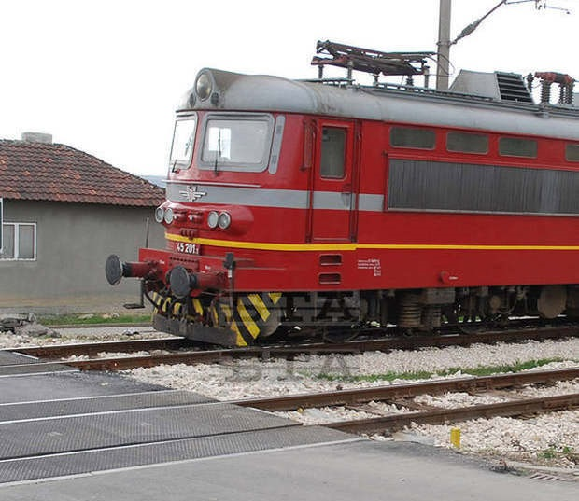
Един от основните приоритети, като част от цялостната дейност на ДП „НК ЖИ“ в България, е обезпечаването на безопасността при преминаване през жп прелези.
През 2018 г. произшествията на прелези са общо 23 бр., от които 5 са „значителни“. През 2017 г. те са 23 бр., от които 11 са „значителни“, през 2016 г. - 18 бр., от които 5 са „значителни“, а през 2015 те са 20, от които 5 са „значителни“. Основната причина за тяхното възникване е нарушаване на правилата за безопасност от водачите на пътни превозни средства (ППС) и незачитане на сигналите, забраняващи преминаването през прелеза, поради приближаващ влак.
Данните за произшествията на железопътни прелези, регистрирани в България в петгодишния период от 2014 до 2018 г., са представени в табличен вид по-долу:
Таблица 1 - Данни за произшествията на жп прелези, регистрирани в България в периода 2014 - 2018 г. (вкл.)
Година | Общ брой произшествия на жп прелези | Общ брой значителни произшествия на жп прелези | Загинали(убити) лица | Тежко ранени лица | Общо  убити и тежко ранени лица
2014 | 21 | 11 | 6 | 16 | 22
2015 | 20 | 6 | 2 | 7 | 9
2016 | 18 | 5 | 5 | 5 | 10
2017 | 23 | 11 | 5 | 9 | 14
2018 | 23 | 5 | 4 | 6 | 10
Анализите показват, че основната причина за тяхното възникване е нарушаване на правилата за безопасност от водачите на пътни превозни средства (ППС) и незачитане на сигналите, забраняващи преминаването през прелеза, поради приближаващ влак.
Основната цел при изпълнението на инвестиционната програма на ДП НКЖИ при съоръжаването на прелезите с всички необходими съвременни технически средства е намаляването на смъртните случаи и тежките наранявания по железопътните прелези. Осъществяваната от компанията финансова стратегия в тази насока се базира, както на средствата, осигурявани от националния бюджет на Република България, така и от европейските фондове – ОПТ 2007-2013г. и ОПТТИ 2014-2020 г.
ДП „НК ЖИ“ полага усилия да намали инцидентите на жп прелезите в страната, като интензивно подменя прелезни устройства и изгражда еластични прелезни настилки, които да осигуряват безпрепятствено и комфортно преминаване на моторните превозни средства (МПС) в района на прелезите.
През 2018 г. за рехабилитация и текущо поддържане на железопътни прелези и съоръжения са вложени: 4 790 732лв. или 2 449 250 EUR.
През последните 5 години ДП „НК ЖИ“ инвестира в съвременни автоматични прелезни устройства 19 млн. лв. (10млн. евро).
Новите прелезни устройства са автоматизирани, като за разлика от ръчните бариери (спускани и вдигани от прелезопазач), те се задействат автоматично от преминаването на влака. Всички нови прелезни устройства са съоръжени с допълнителна трета бяла бавно мигаща светлина, която индикира, че устройството не е повредено и безопасно може да се премине. За контрол и превенция допълнително се монтират камери.
За периода 2018-2020 г. отново са предвидени 8 000 000 лв. за съоръжаване на 22 прелеза с нови автоматични прелезни устройства.
Въпреки, че железопътната ни инфраструктура е с един от най-високите проценти на автоматични и технически средства за осигуряване на сигнализирането на жп прелези, статистиката на ДП НКЖИ сочи, че само за последните 4 години (2015, 2016, 2017, 2018г.), при инциденти на прелези са ранени 31 души, а загиналите са 15.

Образователна кампания по безопасност сред децата
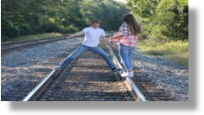
През 2018 г. в продължение на кампанията от предишната година ДП „НК ЖИ“ , съвместно с Държавната агенция за закрила на детето, „Холдинг БДЖ“ ЕАД и ИАЖА, се включи в образователна кампания за разясняване на опасностите от нашумялата мода сред тийнейджърите на селфита и младежки събирания в района на гарите и междугарията. Началото на кампанията бе поставено в началото на 2016 г. след ваканцията на учениците. Инициативата стартира с цел превенция и предотвратяване на инциденти с деца. Насочена е към учениците в тийнейджърска възраст и акцентира върху основната роля на родителите в тяхното възпитание.
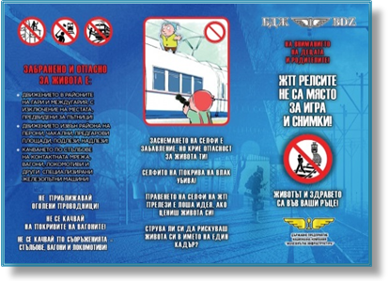
Кампания „Железопътните релси не са място за игра и снимки”и „Струва ли си да рискуваш живота си в името на един кадър?“
Във връзка с летните ваканции и Деня на детето – 1-ви юни, ДП „НК ЖИ“ и „Холдинг БДЖ” ЕАД разпространиха в големите гари в страната стотици хиляди информационни брошури, като част от кампанията „ЖП релсите не са място за игра и снимки”. Инициативата се осъществява под егидата на Държавна агенция за закрила на детето, съвместно с Омбудсмана на Република България, Министерството на вътрешните работи (МВР) и други институции, имащи отношение към случаите на поразени от волтова дъга деца, вследствие неправомерно пребиваване в жп участъци.
Фиг 3 Рекламна брошура на кампанията „ЖП релсите не са място за игра“ (лице)
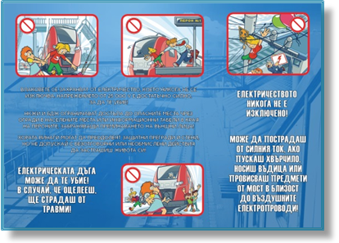
Информационните брошури на ДП „НК ЖИ“ и БДЖ ПП са изработени с цел повишаване на безопасността на децата в райони на жп инфраструктурата, както и превенция на превърналото се в мода сред тийнейджърите явление „селфи на опасни места“.
Независимо от всички реализирани през годините инициативи, резултатите от тях, свързани с безопасността по железопътната инфраструктура, като цяло са незадоволителни. Освен проблемите с неправилно пресичане на железопътните прелези, екстремните селфита и опасно поведение в районите на ЖИ, се откроява и сериозен проблем с неспазване на правилата за преминаване на железопътните линии по новоизградените трасета – не се използват изградените съоръжения (подлези, надлези, асансьори), пробиват се „врати“ в шумоизолиращите стени, за да се преминава „напряко“ през линиите. Предвид високите скорости в тези участъци това поведение представлява изключителна опасност за живота и здравето на хората.
Фиг 4 Рекламна брошура на кампанията „ЖП релсите не са място за игра“ (гръб).

Обзор на предишната година
През 2018 г. като цяло не се отчита понижаване нивото на безопасността на ЖИ и ПЖПС спрямо 2017 г., базирайки се на регламентираните критерии и показатели за безопасност.
Структурите за управление на безопасността към УИ и ЖП оказват пълно съдействие на ИАЖА относно наблюдението и контрола върху общото развитие и подобряване на безопасността. До 10-о число на всеки месец те събират и обработват статистическата информация за ОПБ за предходния месец и я предоставят на ИАЖА и специализираното звено за разследване на произшествия и инциденти в железопътния транспорт в Министерството на транспорта, информационните технологии и съобщенията. Към тази информация се прилагат и заповедите и предписанията, свързани с безопасността на превозите, издадени за този период.
През 2018 г. НОБ на България получи заявление за подновяване на „Удостоверение за безопасност“ от Национална Компания „Железопътна Инфраструктура“. Прилагайки ОМБ за оценка на съответствието за получаване на удостоверение за безопасност на железопътния транспорт, въведен с Регламент 1169/2010 на Комисията от 10 декември 2010 година, ИАЖА извърши оценка на представените документи и издаде удостоверение за безопасност на УИ.
Получени бяха и две заявление за издаване на Сертификати за безопасност. От „Българска Железопътна компания“ АД за подновяване на СБ част А и част Б и от „Зърнени Храни 99“ ЕАД за издаване на нов сертификат за безопасност част А и част Б на дружество НЕ притежаващо лицензия.
За ЖП превоз на пътници (в България досега само „БДЖ – Пътнически превози“ ЕООД) през 2018 г. не са актуализирани или преиздавани притежаваните от тях сертификати за безопасност. Повече подробности за издадените от НОБ на България през 2018 г. сертификати за безопасност на ЖП може да научите в раздел Е към настоящия доклад.

Главни насоки за следващата година
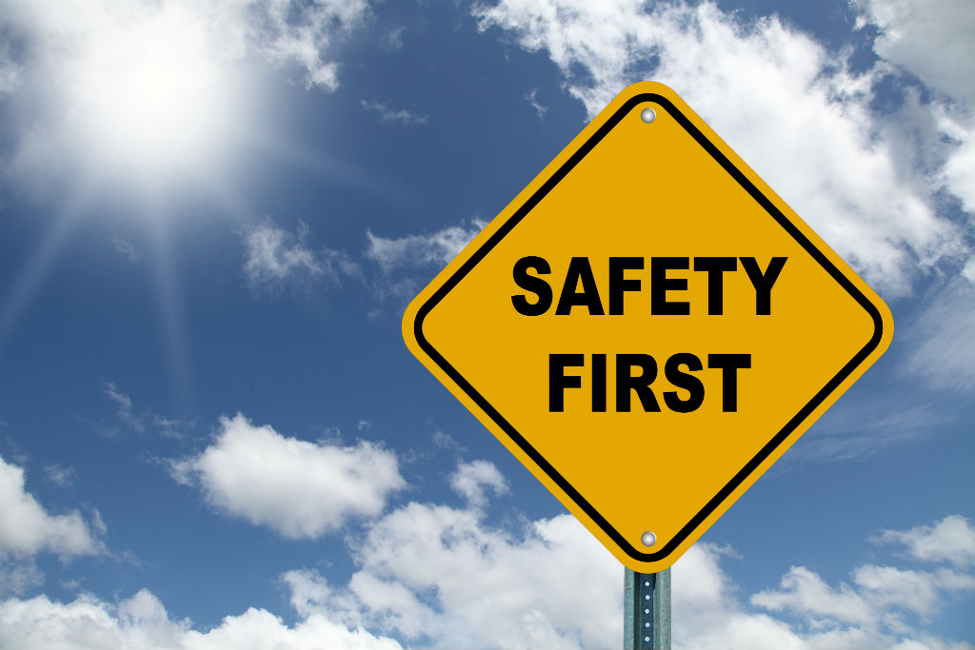
Ключовите области за действие на НОБ на България в сферата на железопътната безопасност през следващата година (2019) са:
- Контрол върху ЖП и УИ за стриктното спазване на нормативните изисквания при превоз на опасни товари, Правилника RID и Наредба № 46 за железопътен превоз на опасни товари.
- Въвеждане в експлоатация на структурните подсистеми, изграждащи железопътната система и ПЖПС;
- Подготвителни дейности, свързани с транспониране в българското законодателство на ДЖБ и другите нормативни актове от Четвъртия железопътен пакет (4ЖП);
- Издаване, подновяване, изменяне или отменяне на сертификати и удостоверения за безопасност на ЖП и УИ;
- Упражняване на надзор съгласно изискванията на Регламент (ЕС) № 1077/2012 и Делегиран регламент (ЕС) 2018/761;
- Издаване на разрешително за въвеждане в експлоатация на структурните подсистеми, изграждащи железопътната система и проверка дали те се експлоатират и поддържат съгласно съответните основни изисквания;
- Издаване на разрешително за въвеждане в експлоатация на нов и съществено променен подвижен железопътен състав (ПЖПС) и на разрешения за пускане на пазара на превозни средства с област на употреба – Република България.;
- Контрол, подкрепа и развиване на регулаторната рамка за безопасност, включително системата от национални правила за безопасност (НПБ);
- Регистриране на превозните средства в Националния регистър на возилата (НРВ) и своевременно актуализиране на информацията в регистъра;
- Контрол по ремонта, поддръжката и експлоатацията на железопътната инфраструктура, безопасността на движението и на превозите и техническото състояние на ПЖПС;
- Контрол и проверки върху дейността на лицата, получили разрешение за дейностите по оценяване и проверка на съответствието на съставни елементи и подсистеми с ТСОС (NoBо) и с националните правила за безопасност или с техническите правила (DeBo).

Развитие на безопасността

Подробен анализ на последните тенденции
Анализ на данните на основните показатели за безопасност (вж. също Приложение А).
- Показатели за безопасност, свързани с произшествия, убити и тежко ранени лица:
Стойностите на показателите за безопасност, свързани с жп произшествия, убити и тежко ранени лица са показани в таблицата по-долу за периода от 2014 до 2018 г.:
Таблица 2 - Данни за основните показатели за безопасност за България в периода 2014-2018 г. (вкл.)
Година | Общ брой произшествия | Общ брой „значителни“ произшествия | Общ брой  убити лица | Общ брой тежко ранени лица
2014 | 304 | 58 | 26 | 45
2015 | 305 | 48 | 20 | 24
2016 | 327 | 40 | 22 | 32
2017 | 351 | 47 | 16 | 28
2018 | 294 | 42 | 18 | 29
В таблица 3 долу е представен общият брой на железопътните произшествия, вкл. „значителни”, регистрирани през 2018 г. в България:
Таблица 3 - Данни за железопътните произшествия, регистрирани през 2018 г. в България (по региони и общо)
Вид на произшествието | Регион  София | Регион Пловдив | Регион Г. Оряховица | Общ брой произшествия  през 2018 г. | Значителни произшествия  през 2018 г.
Сблъсък на влак с жп возило | 0 | 0 | 0 | 0 | 0
Сблъсък на влак с препятствие в рамките на строителния габарит | 49 | 65 | 40 | 154 | 1
Дерайлиране на ПЖПС | 16 | 11 | 11 | 38 | 1
Произшествие на жп прелез | 4 | 11 | 8 | 23 | 5
Произшествие с лица, причинени от ПЖПС в движение | 26 | 16 | 7 | 49 | 33
Пожар в ПЖПС | 1 | 5 | 1 | 7 | 2
Други | 5 | 8 | 0 | 13 | 0
ВСИЧКО | 106 | 118 | 70 | 294 | 42
- Показатели за безопасност, свързани с предпоставки за произшествия:
Стойностите на показателите, свързани с предпоставки за произшествия през последните пет години са представени в таблица 4 по-долу:
Таблица 4 - Данни за ОПБ, свързани с предпоставки за произшествия за периода 2014 – 2018 г. (вкл.)
Година | Брой счупени релси | Брой изкривявания и други деформации на коловоза | Брой неправилни показания на сигнализацията, водещи до опасна ситуация | Общ брой подминавания на сигнали за опасност | Брой счупени колела на ПЖПС в експлоатация | Брой счупени оси на ПЖПС в експлоатация | ОБЩО
ОПБ код | I01 | I02 | I03 | I041+I042 | I05 | I06 | I00
2014 | 102 | 1 | 0 | 16 | 1 | 4 | 124
2015 | 104 | 14 | 2 | 13 | 0 | 0 | 133
2016 | 83 | 11 | 0 | 20 | 2 | 0 | 116
2017 | 68 | 0 | 0 | 23 | 0 | 0 | 91
2018 | 62 | 0 | 0 | 18 | 1 | 2 | 66
- Показатели за изчисляване на икономическото въздействие на произшествията:
През 2018 г. в България се наблюдава увеличение с 13% на показателя С15 „Минути закъснение на пътнически влакове само от значителни произшествия“, сравнено с 2016 г. (2018 – 5978 мин.; 2017 - 5219 мин.; 2016 – 6166 мин.; 2015 – 12833 мин).
- Показатели за безопасност, свързани с техническата безопасност на ЖИ.
Данни за някои от показателите за безопасност, свързани с техническата безопасност на инфраструктурата и нейното прилагане („Системи за влакова защита /СВЗ/“ и „Прелези“) са дадени в таблица 5 долу:
Таблица 5 - ОПБ, свързани с техническата безопасност на ЖИ в България за периода 2014 - 2018 г. (вкл.)
Година | Процент железен път в България с действащи СВЗ  [ % ] | Процент влак-км с ползване на действащи СВЗ  [ % ] | Общ брой прелези с активна и пасивна охрана*  [ бр.] | Общ брой активни прелези  [ бр.] | Брой активни прелези – автоматични, с предупреждение от страна на ползвателите,  [ бр. ] | Брой активни прелези – автоматични, със защита от страна на ползвателите,  [ бр. ] | Брой активни прелези – автоматични с предупреждение и защита от страна на ползвателите и защита от страна на железния път)  [ бр. ] | Общ брой активни прелези с ръчно  подавано предупреждение от страна на ползвателите  [ бр. ] | Общ брой прелези с пасивна охрана  [ бр. ]
ОПБ | Т01 | Т02 | Т03 | Т06 | Т07 | Т081 | Т10 | Т12 | Т14
2014 | 11,4 | 22 | 775 | 632 | - | - | - | 126 | 142
2015 | 6,5 | 10,2 | 766 | 626 | 280 | 238 | 108 | 108 | 140
2016 | 6,5 | - | 761 | 622 | 278 | 172 | 64 | 108 | 139
2017 | - | - | 757 | 609 | 265 | 254 | 0 | 80 | 148
2018 | 9,08 | 12,998 | 757 | 607 | 270 | 254 | 0 | 83 | 150
- Показатели, свързани с управление на безопасността.
През 2018 г. се наблюдава увеличение на вътрешните одити (ВО) на СУБ, проведени от ЖП в България, сертифицирани за превоз на товари или пътници и надзор, съгласно изискванията на Регламент (ЕО) № 1078/2012. През 2018г. те са провели общо 17 вътрешни одити на техните СУБ, докато през 2017 и 2016 г. те са провели по 17 и 11 съответно.
Наблюденията на НОБ на България показват, че управителят на държавната железопътна инфраструктура (ДП „НК ЖИ“), „големите“ и „средни“ ЖП провеждат веднъж годишно ВО на техните СУБ. От тях само БЖК АД (голямо ЖП) през 2018 г. е провело 3 ВО по определени теми на СУБ (1 бр. цялостен; 1 бр. на маневрената и превозна дейност и 1 бр. на поддръжката на ПЖПС).
Таблица 6 - Общ брой на проведените в България от ЖП и УИ вътрешни одити на СУБ в периода 2014-2018 г.
Година | Общ брой на проведените одити от УИ и ЖП | Процент на проведените към планираните одити (%)
2014 | 7 | 100
2015 | 7 | 87,5
2016 | 11 | 100
2017 | 17 | 100
2018 | 17 | 100

Резултати от препоръки за безопасност
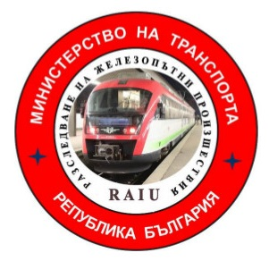
Национален разследващ орган (НРО) на железопътни произшествия и инциденти в България е „Специализираното звено за разследване на произшествия и инциденти в железопътния транспорт” (СЗРПИЖТ) към дирекция „Звено за разследване на произшествия във въздушния, водния и железопътен транспорт“ на Министерство на транспорта, информационните технологии и съобщения (МТИТС).

През 2018 г. в ИАЖА от НРО на България (СЗРПИЖТ) са получени препоръки за безопасност във връзка със следните железопътни произшествия:
- Възникване на пожар в 3-ти вагон на бърз влак № 8613, през време на престои, обслужван с ел. локомотив № 43309 в гара Коньово на 30.03.2018 г.
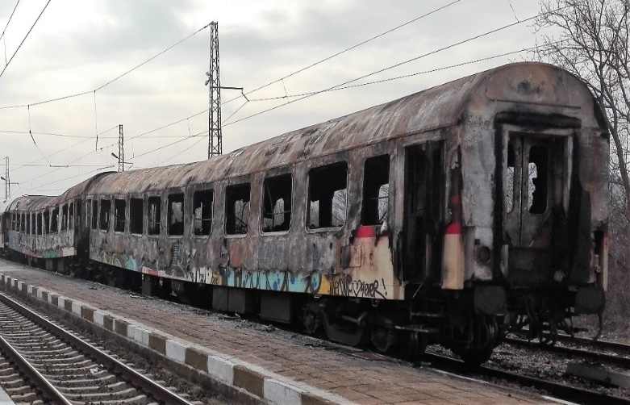
На 30.03.2018 г. от гара София за гара Бургас е заминал бърз влак (БВ) № 8613 в състав, 4 пътнически вагона, обслужван с електрически локомотив № 43309.4. Маршрутът за движението на влака е София – Пловдив – Димитровград – Стара Загора – Бургас. В гара Пловдив по график се извършва смяна на локомотивната и превозна бригади. През времето на пътуване влакът е променил посоката на движение в гара Димитровград. Дежурният персонал в гарите по маршрута, не са забелязали нищо необичайно. Същото е потвърдено и от локомотивната и превозна бригади, обслужвали влака от гара София до пристигането му в гара Коньово.
При пристигането на влака в 19:59 часа в гара Коньово дежурният ръководител движение видял да излиза дим между трети и четвърти вагон. Малко след това в трети вагон възниква пожар, който бързо се е разраснал и обхванал целия вагон. Вследствие на налични въздушни потоци в посока югозапад, пожарът се пренася бързо и запалва четвъртия вагон. Двата вагона от пътническия влак напълно са изгорели.
Следствие на възникналия пожар във влака няма пострадали пътници и персонал. Има нанесени материални щети на подвижния железопътен състав (два пътнически вагона) и на железопътната инфраструктура (железен път и контактна мрежа).
Движението на влаковете по 2-ри коловоз в гара Коньово е прекъснато. Общата стойност на щетите са в размер на 702 377 лв.
Причина за възникване на пожара в 3-ти вагон е възникнало късо съединение, съпроводено с волтова дъга между плюсовия проводник, захранващ Инвертора, който е в допир с корпуса му, и към момента е имал контакт с минусовия захранващ проводник. Плюсовият и минусовият проводник за захранване на инвертора с 24 V механично се протриват, вследствие на откачане на инвертора от закрепващите винтове към стената на електрическото табло. Намалената диелектрична якост и появата на утечки, от една страна между минусовия проводник и корпуса на инвертора и от друга между плюсовия проводник и корпуса на инвертора е прераснало в късо съединение, предизвикало пожара.
Разследването е приключено с окончателен доклад и осем препоръки на 21.12.2018г.
Препоръки за изпълнение:
- Да се проведе обучение на превозния персонал на длъжности Началник влак и Кондуктор за работа с монтиран инвертор във вагона;
- Да се промени мястото и начинът на монтаж на инвертора в хоризонтална повърхнина за работа в експлоатационни условия;
- Да се преработи схемата за захранване на инвертора в автоматичен режим с отделни автоматични предпазители със стойност 80 ампера;
- Захранващите кабели на електрическата инсталация за 24 волта да бъде защитена в гофриран кожух;
- Да се поставят указания при контактите за 220 волта в купетата на вагоните, които да илюстрират тяхното предназначение;
- Да се допълни системата за поддръжка на инвертора, обвързана с Планово-предупредителна система за ремонт в СУБ;
- На персонала извършващ поддръжка на инвертора в пътническите вагони, същата да се извършва по смисъла на предвидените в СУБ за тази цел процедури;
- Да се изработи Инструкция за експлоатация и поддръжка на инвертор във вагони с вградена електрическа инсталация за 220 волта.
Изпълнение на препоръките:
- Към Заповед № 269/03.06.2019 г. е приложена техническа документация с която е запознат превозния персонал;
- За пътнически вагони от серия 2974, на които предстои ремонт по договор с вагоноремонтен завод „Интерком“ гр. Дряново са указани мерки и действия за изграждане електрическата инсталация и монтаж на преобразовател на напрежение 24 V DC 220 V AC 50 Hz, съгласно препоръките в доклада на ЗРПВВЖТ;
- В препоръка № 3 в Окончателния доклад се предлага да се преработи схемата на захранване на инвертора в автоматичен режим с отделни автоматични предпазители със стойности 80 А;
- Защитата на преобразователя по новата схема е с предпазител за 50 ампера вместо предписаните 80 ампера, което повишава сигурността на преобразователя;
- По останалите препоръки са предприети мерки за тяхното изпълнение, със заповеди на Управителя на „БДЖ – Пътнически превози“ ЕООД.
- Възникване на пожар в електрически локомотив № 44121 обслужвал бърз влак № 8613 между гарите Дружба – Долно Езерово на 04.05.2018 г.
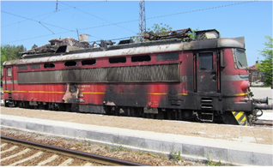
На 04.05.2018 г. от гара София е заминал бърз влак № 8613 в състав, 5 пътнически вагона, обслужван с електрически локомотив № 44121. Влакът се движи в направление София – Пловдив – Димитровград – Стара Загора – Бургас по График за движение на влаковете (ГДВ). От гара София влакът е заминал в 14:30 часа без технически неизправности. В гара Пловдив по график се извършва смяна на локомотивната и превозна бригади. През времето на пътуване влакът е променил посоката на движение в гара Димитровград. Дежурният персонал в гарите по маршрута на движение на влака до гара Дружба, не са забелязали нищо необичайно. Същото е потвърдено и от локомотивните и превозни бригади, обслужвали влака от гара София до гара Дружба. При движението на влака в междугарието Дружба - Долно Езерово, локомотивната бригада усеща мирис на изгоряла кабелна изолация. Локомотивният машинист вижда, че машинното отделение е изпълнено с гъст черен дим и изключва Главния въздушен прекъсвач (ГВП) на локомотива. Поглеждайки през страничните прозорци, локомотивната бригада, виждат че от двете страни на локомотива от подкошовите вентилатори излиза огън. При влизане на влака на трети коловоз в гара Долно Езерово локомотивния машинист подава сигнал „Обща тревога” и спира в 21:37 часа. Дежурният ръководител движение в гара Долно Езерово е уведомил на телефон 112 за възникналия пожар в локомотива. В 00:50 часа пожарът в локомотива е локализиран и потушен и след разрешение от органите на МВР са предприети действия по извършване на първите огледи.
Следствие на възникналия пожар в локомотива, няма пострадали пътници и персонал. Има нанесени материални щети на подвижния железопътен състав (електрически локомотив № 44121).
Движението на влаковете по 3-ти коловоз в гара Долно Езерово е прекъснато. Общата стойност на щетите са в размер на 397 944 лв.
Разследването е приключено с окончателен доклад и три препоръки на 30.01.2019 г.

Препоръки за изпълнение:
- Да се изготви техническа документация с цел уеднаквяване на извършените преустройства, свързани с АТП в електрически локомотиви серии 44 000 и 45 000 и прилежащите към него елементи;
- Да се осигури контролиран достъп до апаратите за принудително включване на главния въздушен прекъсвач (ГВП);
- При извършване на технически преглед (ТП) да се завиши контролът по проверка изправността на пожароизвестителната инсталация (ПИИ) на електрически локомотиви серии 44 000 и 45 000.
Изпълнение на препоръките:
- При извършване на ПР и КР на локомотиви от серия 44 000 и 45 000 ще бъдат уеднаквени преустройствата , свързани с АТП и прилежащите към него елементи, съгласно изготвена техническа документация;
- В изпълнение на препоръката са предприети действия и е разпоредено на началниците на локомотивните депа за ограничаване достъпа на локомотивния персонал до апаратите за принудително включване на ГВП с цел недопускане на манипулиране и изолиране действието на защитите в ел. локомотивите;
- Във връзка с експлоатирането на пожаробезопасен тягов подвижен състав и намаляване предпоставките за възникване на запалвания и пожари със заповед на Управителя на „БДЖ Пътнически превози“ ЕООД е разпоредено да се извършват допълнителни операции, свързани с обезопасяването на локомотивите от пожар.

Предприети мерки, които не са свързани с препоръки за безопасност на НРО.
  - Мерки за безопасност, предприети в резултат на разследвани железопътни произшествия и инциденти от НОБ и районните разследващи комисии (РРК).
През 2018 г. служители на Районните железопътни инспекции (РЖИ) към ИАЖА са председателствали заседания на районните разследващи комисии (РРК) в София, Пловдив и Горна Оряховица до 30.03.2018 г. След посочената дата е извършван надзор над процеса по разследване на произшествия и инциденти (предпоставки за произшествия). За всички разследвани произшествия и инциденти РРК са съставили окончателни доклади, в които при необходимост са давани предписания и препоръки с цел неповтаряне на допуснатите нарушения или търсене на отговорност от длъжностни лица за допуснатите от тях нарушения по безопасността на движението на влаковете.
Предписания, издадени от служители на РЖИ към ИАЖА:
При извършените през 2018 г. проверки от служители (инспектори) на РЖИ към ИАЖА на обекти на ЖП и УИ се констатираха нередности относно спазването на националните правила за безопасност (НПБ) съгласно ЗЖТ, Наредба № 58, Наредба № 56, ПТЕ, ПДВМР и др., за което са издадени 54 броя предписания и съставили 15 броя Актове за установяване на административни нарушения на нормативни актове в железопътния транспорт.
Мерки за безопасност, предприети от НОБ на България в резултат на извършени през 2018 г. проверки на УИ и ЖП:
Служителите на Районните железопътни инспекции са проверили общо 1301 обекта на железопътната инфраструктура, подвижен състав и персонал.
През 2018 год. служители на РЖИ София извършиха 359 контролни проверки в поделенията на ДП „НК ЖИ”, „Холдинг БДЖ” АД както следва: проверени са 196 броя гари, ВРУ - 4 броя, пътнически центъра на „БДЖ Пътнически превози“ ЕООД - 4 броя, локомотивни депа - 2 броя, влакове и локомотиви - 123 броя, прелези - 36 броя, подрайони за поддържане на Контактна мрежа - 15 броя.
За отчетния период служители на РЖИ-Пловдив извършиха 236 проверки в Регион Пловдив, както следва: проверени са 86 гари, вагоноревизорски участъци, пътнически центъра на „БДЖ Пътнически превози“ ЕООД, локомотивни депа, 150 броя влака и локомотиви, прелези, подрайони за поддържане на контактна мрежа,участъци ОТ, ж.п.участъци, индустриални ж.п.клонове, предприятия и фирми извършващи строително-ремонтни работи по железопътната инфраструктура .
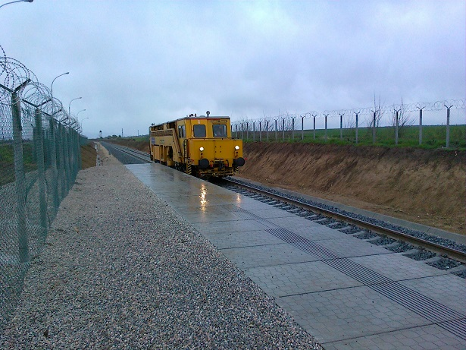
За отчетния период служители на РЖИ-Горна Оряховица извършиха 433 проверки както следва: проверени са 250 броя в гари, 35 броя ВРУ, 52 броя пътнически центъра на „БДЖ Пътнически превози“ ЕООД, локомотивни депа, 96 броя влака и локомотиви, прелези, подрайони за поддържане на Контактна мрежа.
При проверките бяха констатирани нередности относно спазването на правилата за техническа експлоатация на железопътната инфраструктура, движението на влаковете и маневрената работа, и сигнализацията в железопътния транспорт, за което бяха съставени предписания.
Служителите на Районните железопътни инспекции са извършили 379 проверки при което са проверени общо 1015 /626 в РЖИ СФ, 94 в РЖИ ПО и 295 в РЖИ ГО/ служители за употреба на алкохол.
Служителите на ГДЖИ и Районните железопътни инспекции са провеждали проверочни изпити всеки понеделник на експлоатационния персонал отговорен за безопасността на превозите, в изпълнение изискванията на Наредба № 58, както и кампания за проверка на знанията на основната част от експлоатационния персонал по цялата мрежа. Изпитани са общо 11 692 служителя /3654 в РЖИ СФ, 4727 в РЖИ ПО и 3311 в РЖИ ГО/ на ДП „НК ЖИ“ и превозвачите. За проведените изпити са съставени протоколи с резултатите от изпита, като един екземпляр е изпращан до работодателя на явилите се, а втори екземпляр се съхранява в ГДЖИ и РЖИ. На издържалите са издадени „Удостоверение“ в уверение на това, че успешно са издържали изпит по чл. 5, ал. 1 на Наредба № 56 от 14.02.2003

Надзор

Стратегия и план(ове)
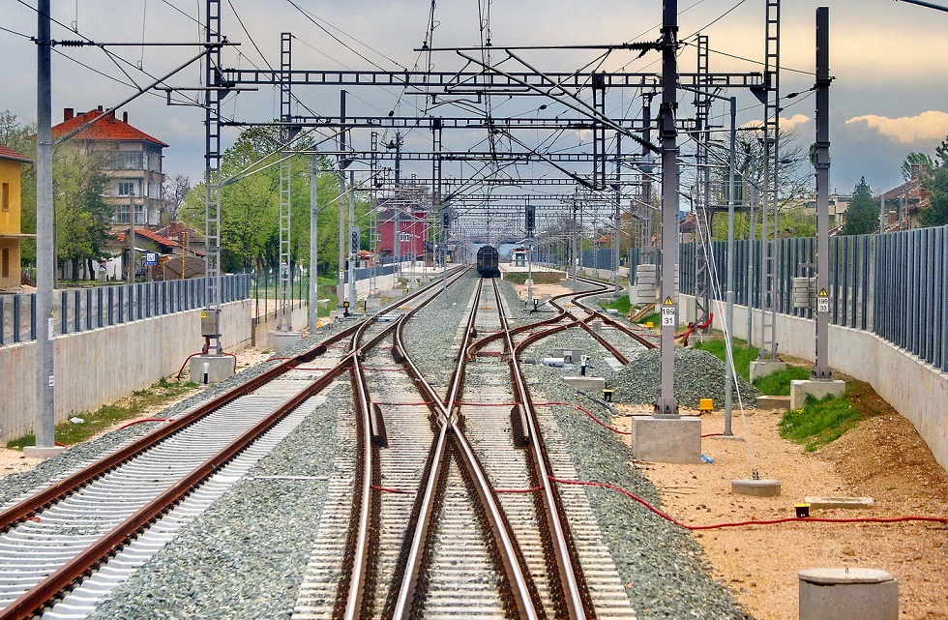
Основните изисквания за безопасност се определят в ЗЖТ и подзаконовите нормативни актове. Изискванията на ДЖБ, са въведени основно в Наредба № 59 за управление на безопасността в железопътния транспорт, издадена от министъра на транспорта, информационните технологии и съобщенията. В нея са въведени принципите на ОМБ за надзора, упражняван от НОБ след издаване на СБ и УБ и сертификати на ЛОП, предвидени в Регламент (ЕС) № 1077/2012.
При определяне на стратегията и плановете за надзор на НОБ на България се ползват най-малко следните източници на информация:
- Месечната и годишна информация за състоянието на безопасността, представена от сертифицираните железопътни предприятие и управителя на националната ЖИ (ДП НКЖИ);
- Ежедневната информация от бюлетина за нередностите по железопътната мрежата на България, изготвен от дежурните диспечери за управление на трафика към управителя на националната ЖИ (ДП „НК ЖИ“);
- Преглед на документация и архиви, свързани със системите за управление на безопасност на ЖП и УИ;
- Преглед на резултатите от работата на системата, установени по време на извършени надзорни одити, проверки и инспекции или други сродни дейности;
- Резултатите от разследваните произшествия, инциденти и СБИ;
- Получените сигнали и жалби от УИ, ЖП и др.
Плановете за годишни проверки могат да се ревизират на база постъпилата информация от извършените месечни анализи, проверки и инспекции. Основните промени при ревизиране са свързани с обхвата и целта на проверката при наличие на обезпокоителна информация относно безопасността. Те се одобряват от изпълнителния директор на ИАЖА и се изпращат за информация на съответните железопътните предприятия и управители на инфраструктури. Годишният график за надзор се разработва от главен инспектор в ГДЖИ, съгласува се от главния директор на ГДЖИ и одобрява от ИД на ИАЖА.
В съответствие с разпоредбите на Регламент (ЕС) № 1077/2012, който определя методите за надзор над предприятията, над структурите, отговорни за поддръжка на возила и над управителя на железопътната инфраструктура ИАЖА, в съответствие с новите разпоредби на Четвъртия железопътен пакет, през 2018 г. установи базова основа за изготвяне на стратегията за надзор за следващата година.

Човешки ресурси
ИАЖА чрез Главна дирекция „Железопътна инспекция“ (ГДЖИ) изпълнява функциите си на НОБ за железопътния транспорт на Република България. Част от нейните основни функции са свързани с осъществяване на надзор на системите за управление на безопасността (СУБ) на ЖП и УИ, както и контрол върху системите за управление на ЛОП/СОП на товарни вагони и др. железопътни превозни средства.
Към 31.12.2018 г. числеността на персонала в ГДЖИ е 32 служители, в т.ч. 15 инспектори в териториалните звена – Районните железопътни инспекции (РЖИ) в София, Пловдив и Горна Оряховица. Административното, правното и финансово обслужване на ГДЖИ се извършва в рамките на ИАЖА от дирекция „Административно-правно и финансово-стопанско обслужване“ в състав от 8 служители.
През 2018 г. НОБ на България проведе 27 броя одити на СУБ на сертифицирани ЖП за превоз на товари (14 бр.) и пътници (1 бр.) в България, както и на УИ (ДП НКЖИ - 1 бр.). Единадесет от тях са планирани надзорни, четири са за подновяване на сертификати за безопасност, три са за първоначална сертификация, осем от тях са извънредни и един е за изменение. Повече информация за проведените от НОБ на България надзорни одити на СУБ на УИ и ЖП за превоз на пътници или товари през 2018 г. са показани в таблица № 8 долу.
Таблица 7 – Планирани Надзорни одити на СУБ на сертифицираните ЖП и УИ, проведени от НОБ на България през 2018 г.
№ | Име на сертифициранатакомпания /УИ или ЖП/ | Вид дейност | Период на одита
1 | ДП „НК ЖИ“ | Управител на инфраструктура | 02.05 - 31.05.2018 г.
2 | „Ди Би Карго България“ ЕООД (DBCBG) | ЖП за превоз на товари | 27.08 - 05.09.2018 г.
3 | ДП „Транспортно строителство и възстановяване“ | ЖП за превоз на товари | 14.08 - 24.08.2018 г.
4 | „Българска железопътна компания“АД (БЖК) | ЖП за превоз на товари | 15.10 - 26.10.2018 г.
5 | „Порт Рейл“ ООД | ЖП за превоз на товари | 01.10 - 12.10.2018 г.
6 | „Рейл Карго Кериър - България“ ЕООД (RCCBG) | ЖП за превоз на товари | 09.07 - 13.07.2018 г.

Таблица 8 – Извънредни Надзорни одити, проведени от НОБ на България през 2018 г.
№ | Име на компания | Период на одита
1 | ДП НКЖИ | 16.04. - 20.04.2018 г. /гара Курило/
2 | „Рестийл“ | 16.04. - 20.04.2018 г. /гара Курило/
3 | „БДЖ-Товарни превози“ ЕООД | 16.04. - 20.04.2018 г. /гара Курило/
4 | ДП НКЖИ | 25.09. - 31.10.2018 г. /6 осни вагони/
5 | „Ди Би Карго България“ ЕООД | 25.09. - 31.10.2018 г. /6 осни вагони/
6 | „БДЖ-Пътнически превози“ ЕООД | 20.09 – 16.11.2018 г. /лок. 46-219/
7 | „Газтреид“ | 12.11. – 16.11.2018 г. /изпускане на газ от цистерни в гара Попово/
Одитите на СУБ на ДП „НКЖИ“ и БЖК бяха проведени в във връзка с подадени заявления за подновяване на СБ за превоз на товари и УБ. Одитите на „Ди Би Карго България“ ЕООД, ДП „Транспортно строителство и възстановяване“, „Порт Рейл“ ООД и „Рейл Карго Кериър - България“ ЕООД бяха извършени съгласно одобрен план за извъшване на годишен надзорен одит. Одитите описани в таблица 8 от настоящият доклад бяха проведени извънредно, като бе проверен подвижен състав или инфраструктура описана в дай-дясната графа на таблицата.(повече информация вижте в раздел E.1 на доклада).
През 2018 г. в проведените надзорни одити на СУБ на големите и средни ЖП и УИ (ДП НКЖИ) в България взеха участие средно около 14-15 служители, а за малките ЖП между 5 и 11 служители от ГДЖИ към ИАЖА, които бяха ангажирани с тази дейност общо около 3210часа. Досега НОБ на България не е използвал услугите на външни експерти за извършване на надзорни дейности върху СУБ на сертифицираните ЖП и УИ.
През 2018 г. са проведени общо 23 надзорни одити на ЛОП и лица, изпълняващи функции по поддръжка както следва:
Таблица 9 –Извършени надзорни одити на ЛОП през 2018 г.
 | Лица отговорни за поддръжка (ЛОП) на товарни вагони (по изискванията на Регламент (ЕС) № 445/2011)- период
 | „Ди Би Карго – България“ ЕООД | 07.03 – 08.03.2018 г.
 | ДП „НК ЖИ“ | 23.04 – 27.04.2018 г.
 | „БДЖ ТП“ ЕООД | 21.05 - 31.05.2018 г.
 | „Булмаркет Рейл Карго“ ЕООД | 19.10.2018 г.
 | „Българска Железопътна Компания” АД | 14.09.2018 г.
Лица отговорни за поддръжка (ЛОП) на железопътни превозни средства (по изискванията на Наредба № 59)
„Ди Би Карго – България“ ЕООД |  | 07.03 – 08.03.2018 г.
ДП „НК ЖИ“ |  | 23.04 – 27.04.2018 г.
„БДЖ ТП“ ЕООД |  | 21.05 - 31.05.2018 г.
„БДЖ ПП“ ЕООД |  | 09.07 – 12.07.2018 г.
„Експрес Сервиз“ ООД |  | 17.10 – 19.10.2018 г.
„Булмаркет Рейл Карго“ ЕООД |  | 19.10.2018 г.
ДП „ТСВ“ |  | 16.09 – 19.09.2018 г.
„ТБД - Товарни превози” ЕАД |  | 20.11.2018 г.
Лица изпълняващи функции по поддръжка на товарни вагони (по изискванията на Регламент (ЕС) № 445/2011)
„РВП Илиенци“ ЕООД |  | 03.04.2018 г.
„Ремотекс М“ ООД |  | 15.05 – 16.05.2018 г.
„Коловаг“ АД |  | 18.05.2018 г.
„Тракция“ АД |  | 16.10.2018 г.
„Хан Крум“ АД |  | 15.10.2018 г.
Лица изпълняващи функции по поддръжка на железопътни превозни средства (по изискванията на Наредба №59)
„РВП Илиенци“ ЕООД |  | 03.04.2018 г.
„ЖП – Тракция“ ЕООД |  | 12.04 – 13.04.2018 г.
„Коловаг“ АД |  | 18.05.2018 г.
„Експрес Сервиз“ ООД |  | 17.10 – 19.10.2018 г.
„Хан Крум“ АД |  | 15.10.2018 г.
През 2018 г. в изпълнение на годишния план за надзор на ИАЖА като сертифициращ орган на ЛОП е извършил общо 23 бр. годишни надзорни одити на ЛОП на превозни средства. В тези одити са взели участие между 4-9 одитори (служители на ГДЖИ), които са били ангажирани с тази дейност общо около 2750 часа. Досега НОБ на България като сертифициращ орган на ЛОП не е ползвал услугите на външни експерти за изпълнение на надзорната си дейност върху ЛОП.
През 2018 г. са извършени проверки и инспекции на железопътните предприятия и управителя на инфраструктурата, свързани с дейностите им по безопасността на превозите, като в тях са взели участие 13 инспектори от районите железопътни инспекции в рамките на около 8400 часа.

Компетентност
Служителите от НОБ на България, които осъществяват дейности по контрол и надзор на ЖИ и УИ е необходимо да притежават правоспособност, свързана с безопасността на превозите с железопътен транспорт в съответствие с изискванията на Наредба № 56 от 14.02.2003 г. за изискванията, условията и реда за обучение на кандидатите за придобиване на правоспособност, изисквана от персонала, отговорен за безопасността на превозите с железопътен транспорт, или признаване на такава правоспособност и реда за провеждане на проверочните изпити на лицата от персонала, отговорен за безопасността на превозите.
През 2018 г. не са провеждани обучения на служители на НОБ на България за повишаване на тяхната компетентност и квалификация в надзорната дейност.

Вземане на решения
В Наредба № 59 са въведени следните принципи на надзора, предвидени в Регламент (ЕС) № 1078/2012:1) пропорционалност; 2) съгласуваност; 3) насоченост;4) прозрачност; 5) приоритети за ефективно използване на ресурсите и 6) управленска отговорност и сътрудничество.
Извършваните одити са насочени към проверка на функционирането на СУБ на железопътните превозвачи и управителя на инфраструктурата, както и на системите за управление на поддръжката на жп возила от ЛОП. За констатираните несъответствия се изготвят препоръки със съответни срокове за изпълнение.
При извършените проверки/инспекции на железопътната инфраструктура и превозвачите от НОБ са направени предписания и са предприети действия за привеждане в съответствие с изискванията за безопасност на обекти от железопътната инфраструктура и подвижния железопътен състав. При констатиране на неизправности, застрашаващи безопасността на превозите, проверяващите от НОБ спират от експлоатация елементи от ЖИ или ПЖПС до отстраняване на неизправностите. УИ и ЖП са задължени да изпълнят предписанията в указания срок. Изпълнението на предписанията и отстраняването на несъответствията с изискванията за безопасност са обект на последващ контрол от НОБ.
При констатиране на нарушения, свързани с безопасността на превозите служители на НОБ съставят актове за административно нарушение съгласно ЗЖТ. През 2018 г. от изпълнителния директор на ИАЖА са издадени 235 наказателни постановления въз основа на актове за нарушения на ЗЖТ, съставени от инспектори на ИАЖА и служители на Министерство на вътрешните работи.
През 2018 г. не са постъпили жалби, подадени от ЖП и УИ срещу решения, взети от НОБ на България по време на извършване на надзорни дейности.

Координация и сътрудничество
През 2018 г. НОБ на България не е сключвал споразумения с НОБ от други държави членки на ЕС за съвместно прилагане на надзорни дейности върху ЖП или УИ.

Изводи от предприетите мерки
Резултатите от направените през 2018 г. одити на СУБ на ЖП и УИ, притежаващи СБ и УБ налагат извода, че те изпълняват изискванията на европейското и национално законодателство, свързани с ОМБ и ОКБ и поддържат функциониращи СУБ. Констатирани са пропуски по прилагане на Регламент (ЕС) № 1078/2012 и Регламент (ЕС) № 402/2013. Железопътните предприятия, в резултат на препоръките и предписанията на НОБ, предприемат своевременни действия за коригиране по констатираните несъответствия по прилагане на СУБ.

Издаване на сертификати и удостоверения за безопасност

Ръководство
През 2018 г. не са настъпвали промени в ръководството и структурата на НОБ.
През 2018 г. в ИАЖА бяха депозирани следните заявления за издаване на сертификати и удостоверения за безопасност (СБ) и (УБ):
- 1 бр. за подновяване на УБ на управител на инфраструктура (ДП „НКЖИ“);
- 1 бр. за издаване на подновяване СБ надействащи ЖП за превоз на товари, вкл. превоз на опасни товари, по всички линии от националната ЖИ („Българска железопътна компания“ АД);
- 1 бр. за издаване на нов на СБ (част „А“ и „Б“) на ЖП не притежаващо лицензия за извършване на маневрена дейност („Зърнени храни 99“ ЕАД) манервената дейност ще се извършва в района на ж.п. гара Любимец);
Някои подробности за издадените през 2018 г. сертификати и удостоверения за безопасност са представени в таблица 10 долу:

Таблица 10 - Издадени от НОБ на Българияпрез 2018 г. СБ и УБ на ЖП и УИ
Подател  Име на ЖП | Дата на подаване на заявлението | Дата на издаване на СБ/УБ | Вид СБ/УБ |  |  | Валидност
 |  |  | Удосто-  верение | Сертификат част „А“ | Сертификат част „Б“ | От | До
ДП „НКЖИ“ | 15.01.2018 | 21.06.2018 | ДА | - | - | 01.07.2018 | 30.06.2023
„Монди Стамболийски“ ЕАД | 18.12.2017 | 15.06.2018 | - | ДА | ДА | 18.06.2018 | 17.06.2020
„Българска железопътна компания“ ЕАД | 11.06.2018 | 10.12.2018 | - | ДА | ДА | 31.12.2018 | 30.12.2023

E.2. Контакти с други НОБ
През 2018 г. не са постъпвали запитвания от НОБ на други държави членки на Европейския съюз за предоставяне на информация за сертификати за безопасност част „A“ на железопътни превозвачи, сертифицирани от НОБ на България, кандидатстващи за сертификат за безопасност част „Б“ в друга държава членка.
През 2018 г. НОБ на България не е отправял запитвания за предоставяне на информация във връзка със сертификати за безопасност част „А“, издавани в други държави членки на ЕС.

E.3. Процедурни въпроси
Наблюденията на НОБ на България при прилагането през 2018 г. на ОМБ за оценка на съответствието с изискванията за получаване на сертификати за безопасност (Регламент (ЕС) № 1158/2010/ЕС) и разрешителни за безопасност (Регламент (ЕС) № 1169/2010/ЕС) показват, че УИ (ДП „НК ЖИ“) и железопътните предприятия (ЖП) са адаптирали техните системи за управление на безопасността (СУБ) към тях.
Основна сфера за подобряване на дейността на жп сектора в България в областта на безопасността е прилагането на ОМБ за определяне и оценка на риска съгласно изискванията на Регламент (ЕО) № 352/2009, отменен с Регламент (ЕС) № 402/2013.
Друга основна сфера за подобряване дейността на жп сектора в областта на безопасността е повишаване на критериите от страна на железопътните предприятия при прилагането на ОМБ за мониторинг (наблюдение) съгласно изискванията на Регламент № 1078/2012/ЕС.

E.4. Обратна връзка
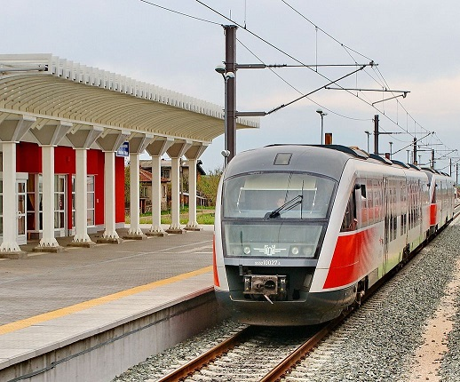
НОБ на България има добро взаимодействие и сътрудничество с ЖП и УИ. Провеждат се периодично срещи и заседания на работни групи, на които се обсъждат различни въпроси, свързани с възникнали проблеми при осъществяването на безопасността на превозите с железопътен транспорт, прилагането на ТСОС и национални правила, промяна на съществуващи национални технически правила и правила за безопасност и др.
ИАЖА осъществява обратна връзка от фирмите и гражданите за качеството на предлаганите от нея услуги по следните начини:
1) чрез своята интернет-страница и по електронната поща;
2) на място - във фронт-офиса или пощенската кутия, разположена на входа на ИАЖА;
3) чрез обикновената поща.
Инструментите, които ИАЖА е създала за измерване на удовлетвореността на гражданите и фирмите е чрез попълване от потребителите по електронен път или на място (фронт - офиса) на анкетна карта за обратна връзка. Анкетната карта съдържа въпроси, свързани с обща оценка за работата и компетентността на служителите на ИАЖА, взаимодействието им с гражданите и наличието на корупционни практики.
Получените данни чрез различните комуникационни канали се анализират и служат за обособяване на потребителите в целеви групи. Потребителите, неправителствените организации на гражданите и бизнеса и обществеността се уведомяват за предприетите действия и за резултатите чрез интернет страницата на ИАЖА и на хартиен носител чрез фронт офиса на ИА „Железопътна администрация".
Информацията, която интересува гражданите, може да се получи от информационното табло на входа на МТИТС на ул. „Кузман Шапкарев” № 7, Харта на клиента и интернет страницата на ИАЖА.
От 2011 г. е в действие директен телефон (+359 2 940 9400) и специален интернет сайт (www.transportinfo.bg), на които граждани и фирми могат да подават сигнали за нередности в транспорта, включително и в железопътния транспорт.

Промени в законодателството

Директива за железопътна безопасност (ДЖБ)
През 2018 г. в българското законодателство в областта на железопътния транспорт са извършвани промени във връзка с транспониране на ДЖБ (Директива 2004/49/ЕО). В посочената година бе подготвен проект на Закон за изменение и допълнение на Закона за железопътния транспорт във връзка с промяна на разпоредби във връзка с получено мотивирано становище и допълнително официално уведомително писмо № С(2016) 2382 по процедура за нарушение № 2013/2076 по описа на Европейската комисия във връзка с неправилното транспониране и прилагане на Директива 2004/49/ЕО на Европейския парламент и на Съвета от 29 април 2004 година относно безопасността на железопътния транспорт в Общността и за изменение на Директива 95/18/ЕО на Съвета относно лицензирането на железопътните предприятия и Директива 2001/14/ЕО относно разпределяне на капацитета на железопътната инфраструктура и събиране на такси за ползване на железопътната инфраструктура и за сертифициране за безопасност.
В таблица 1 към Приложение В на настоящия доклад са представени подробности за направените промени в българското законодателство, свързани с ДЖБ.

Законодателни и регулаторни промени:
В периода от 01.01.2018 до 31.12.2018 г. в „Държавен вестник“ (ДВ) на Република България бяха публикувани следните законодателни промени в областта на железопътния транспорт:
- „Закон за железопътния транспорт“ (ЗЖТ) през 2018 г. е променян 2 пъти (бр. 17 от 23.02.2018 г., в сила от 23.02.2018 г., изм., бр. 77 от 18.09.2018 г., в сила от 1.01.2019 г.);
- НАРЕДБА № 42 от 6.07.2001 г. за лицензиране на железопътни предприятия за превоз на пътници и/или товари (Загл. изм. - ДВ, бр. 11 от 2012 г.), доп., бр. 33 от 17.04.2018 г.;
- НАРЕДБА № 58 от 2.08.2006 г. за правилата за техническата експлоатация, движението на влаковете и сигнализацията в железопътния транспорт, обн. бр. 97 от 23.11.2018 г., в сила от 24.02.2019 г.;
- НАРЕДБА № 59 от 05.12.2006 г. за управление на безопасността в железопътния транспорт Oбн. бр. 29 от 30.03.2018 г., в сила от 30.03.2018 г.;
Повече подробности за влезлите в сила през 2018 г. промени в българското законодателство, касаещи безопасността в железопътния транспорт на България,са представени в таблица 2 към Приложение В на настоящия доклад.

ПРИЛАГАНЕ НА ОМБ ЗА ООР (ОПРЕДЕЛЯНЕ И ОЦЕНКА НА РИСКА)
Регламент (ЕС) № 402/2013е въведен на теория в процедурите към СУБ на УИ и ЖП, които на практика се използват рядко, или пък въобще не се използват. По време на надзорните си дейности НОБ на България извършва контрол на прилагането на процедурите за определяне и оценка на риска, включително и оценка на „значителните“ експлоатационни, организационни и други промени.

Опит на НОБ.
Според информацията, получена от годишните доклади за безопасност на сертифицираните ЖП и УИ в България и от провежданите надзорни одити през отчетната 2018 г. в тяхната организация на работа и типовете подвижен състав, които те използват, не са настъпили „значителни“ промени по смисъла на Регламент (ЕО) № 402/2013.

Обратна връзка от секторните участници.
НОБ на България получава информация за прилагането на ОМБ за определяне и оценка на риска от ЖП, УИ и СОП/ЛОП на превозни средства чрез надзора, извършван върху тях съгласно изискванията на Регламент (ЕО) 1077/2012 и техните годишните доклади, получавани ежегодно до 30 юни съгласно чл. 12 и чл. 12а от Наредба № 59 за управление на безопасността в железопътния транспорт на Република България.
Секторните участници (ЖП, УИ, NoBo, DeBo, AsBo, строителни фирми и др.) могат да изразят техните мнения, коментари, предложения, жалби и т.н. по всички въпроси от дейността на ИАЖА, включително и по въпросите, свързани с ОМБ за определяне и оценяване на риска по: електронен път (чрез имейл или на уебсайта на ИАЖА), обикновената поща или на място - във фронт-офиса, или на пощенската кутия, разположена на входа на ИАЖА и МТИТС.
1. Информация за прилагането в ДП „НК ЖИ“ през 2018 г. на ОМБ за ОР:
1.1. Обща информация
За удовлетворяване на изискванията на ОМБ за ОР на 10.06.2013 г. влезе в сила процедура за безопасност ПБ 2.09. Методика за определяне, оценка и управление на риска, версия 01, към СУБ на ДП „НК ЖИ“. На 25.11.2015 за изпълнение на изискванията на Регламент (ЕС) № 402/2013 влезе в сила версия 02 на процедурата, през 2017 г. нейната версия 03, към която са добавени изискванията на Регламент (ЕС) 2015/1136, а през май 2018 г. версия 04.
Във връзка с прилагане на ОМБ за ОР в ДП „НК ЖИ“ през ноември 2017 г. бе променена организационната структура на Инспекция „Безопасност на превозите” (ИБП) към Главния ревизор по безопасността на транспорта при ЦУ на ДП „НК ЖИ“ и бе създадено звено/сектор „ТСОС и оценка на риска (ОР)”, което се състои от петима служители: един ръководител сектор и по един експерт за подсистема: „Инфраструктура” (ИНФ), „Енергия” (ЕНЕ), „Контрол, управление и сигнализация” (КУС) и „Експлоатация и управление на движението” (ЕУД).
1.2. Решения, взети съгласно чл. 4, ал. 1 и ал. 2 от Регламент 402/2013 (дали предложена промяна въздейства върху безопасността и дали е „значителна”, или не):
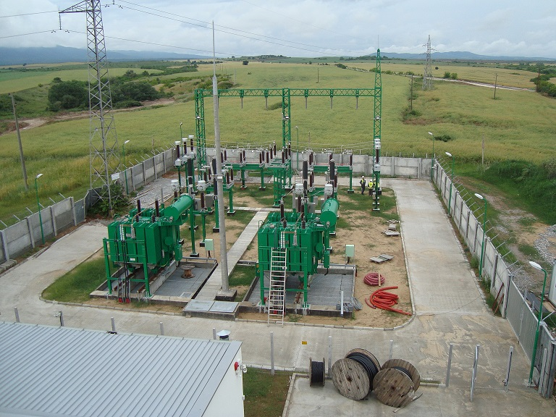
В изпълнение на процедура за безопасност ПБ 2.09 на ДП „НК ЖИ“ и заповеди на генералния директор през 2018 г. назначените в ДП „НК ЖИ“ СОР извършиха оценка за значимостта на промените, предложени за следните подсистеми и проекти:
  - Въвеждане в експлоатация на нова структурна подсистема „Енергия“ на „железопътната отсечка от км 230+560 в междугарието Ябълково – Димитровград до км 297+750 в междугарието Свиленград – турска граница и от гара Свиленград до гръцка граница“;
  - Въвеждане в експлоатация на нова структурна подсистема „Инфраструктура“ на „железопътната отсечка от км 230+560 в междугарието Ябълково – Димитровград до км 297+750 в междугарието Свиленград – турска граница и от гара Свиленград до гръцка граница“;
  - Въвеждане в експлоатация на нова структурна подсистема „Инфраструктура“ за Проект: „Изграждане на интермодален терминал в Южен централен район на планиране в България - Пловдив“ ;
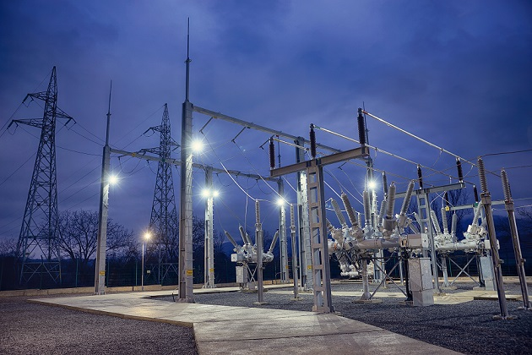
  - Въвеждане в експлоатация на нова структурна подсистема „Енергия“ за Проект: „Изграждане на интермодален терминал в Южен централен район на план Въвеждане в експлоатация на модернизирана структурна подсистема „Инфраструктура“ на „железопътна отсечка Стамболийски – Пловдив в границите край стрелка № 3 (км 138+755) по път № 1 и начало стрелка № 1 (км 138+ 810) по път № 2 на западна гърловина гара Стамболийски до начало стрелка № 2 ( км 154+ 564) по път № 1 и край стрелка № 4 (км 154+ 606) по път № 2 на западна гърловина гара Пловдив, включително гара Тодор Каблешков“ ;
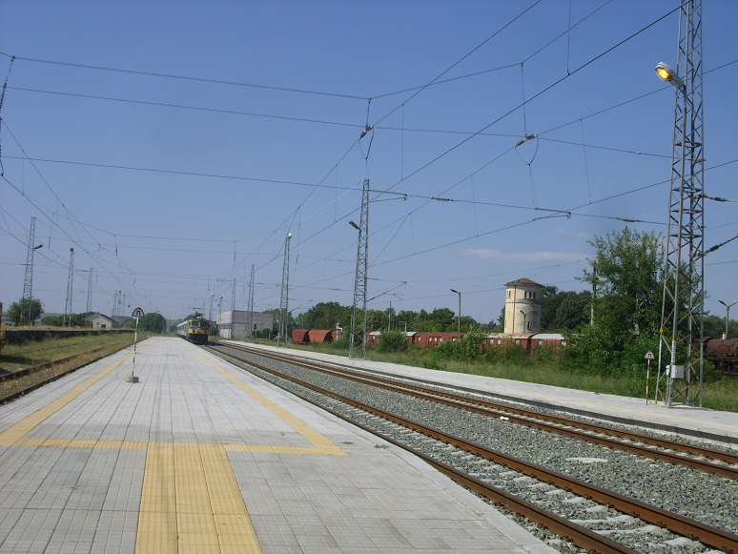
  - Въвеждане в експлоатация на модернизирана структурна подсистема „Енергия“ на „железопътна отсечка Стамболийски – Пловдив в границите край стрелка № 3 (км 138+755) по път № 1 и начало стрелка № 1 (км 138+ 810) по път № 2 на западна гърловина гара Стамболийски до начало стрелка № 2 ( км 154+ 564) по път № 1 и край стрелка № 4 (км 154+ 606) по път № 2 на западна гърловина гара Пловдив, включително гара Тодор Каблешков“ ;
  - Въвеждане в експлоатация на нова структурна подсистема „Контрол, управление и сигнализация“ по железопътна линия Пловдив – Свиленград – турска/гръцка граници (част: „Влакова защита – пътно оборудване“ в железопътната отсечка от км 160+500 в междугарието Пловдив – разпределителна – Крумово до км 299+500 в междугарието Свиленград – турска граница; част: „Установяване наличието на влак“ в железопътната отсечка от км 161+464 в междугарието Пловдив – разпределителна – Крумово до км 297+750 в междугарието Свиленград – турска граница и от гара Свиленград до гръцка граница; част: „Радиовръзка за гласова комуникация“ в железопътната отсечка от км 155+574 гара Пловдив до км 315+632 в междугарието Свиленград – турска граница) ;
  - Въвеждане в експлоатация на част от модернизирана структурна подсистема „Енергия“ на обект: „Рехабилитация на железопътната инфраструктура в участъци от железопътната линия Пловдив-Бургас-възстановяване, ремонт и модернизация на тягови подстанции Стара Загора и Нова Загора и изграждане на система за телеуправление на ТПС (тягови подстанции), СП (секционни постове) и СР (секционни разединители) от ЦДЦ (централен диспечерски център) Пловдив“;
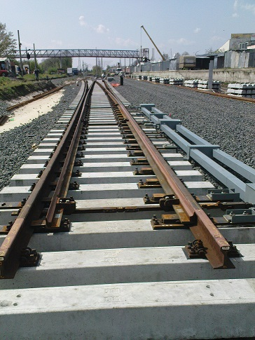
  - Въвеждане в експлоатация на модернизирана/обновена структурна подсистема „Енергия“ от обект „Рехабилитация на железопътните отсечки Стара Загора – Завой (до км 190+590 в междугарието Ямбол – Завой) и Завой – Зимница (от км 192+706 до входната стрелка на гара Зимница), включително главните коловози и гарите Стара Загора и Ямбол и всички спирки между тях с приблизителна разгъната дължина на железния път 120 км“;
  - Въвеждане в експлоатация на модернизирана структурна подсистема „Енергия“, на обект „Рехабилитация на железопътните отсечки Церковски – Карнобат, включително главни коловози в гара Церковски с приблизителна разгърната дължина на железния път 28 км. и подновяване на железния път в отсечката Карнобат – Бургас, включително главните коловози в гарите Карнобат и Бургас и всички спирки и гари между тях, с приблизителна разгъната дължина на железния път 122 км“ ;
2. Информация за прилагането през 2018 г. на ОМБ за ОР от ЖП, сертифицирани от НОБ на България за извършване на железопътни превози на пътници или товари и за поддръжка на ПЖПС:
През 2018 от български ЖП, сертифицирани от ИАЖА за извършване на железопътни превози на пътници или товари и поддръжка на ПЖПС не са взети решения и извършени „значителни“ промени по смисъла на чл. 4 от ОМБ за ОР.

Ревизирани национални правила за безопасност (НПБ) в резултат от прилагането на разпоредбите на ЕС за оценка и определяне на риска.
През 2018 г. не са ревизирани национални правила за безопасност в резултат от прилагането на разпоредбите на Европейския съюз за оценка и определяне на риска.

ДЕРОГАЦИИ ВЪВ ВРЪЗКА СЪС СХЕМАТА ЗА СЕРТИФИЦИРАНЕ НА структури (ЛИЦА), ОТГОВОРНИ ЗА ПОДДЪРЖАНЕ НА ПРЕВОЗНИ СРЕДСТВА В СЪОТВЕТСТВИЕ С ЧЛ. 14а (8) ОТ ДИРЕКТИВА 2004/49/ЕО.
През 2018 г. НОБ на България в качеството си на сертифициращ орган на структури (лица), отговорни за поддръжка на железопътни превозни средства не е прилагал дерогации или алтернативни мерки за тяхното сертифициране в съответствие с чл.14а, параграф 8 от Директива 2004/49/ЕС на Европейския парламент и на Съвета от 24 април 2004 г. относно безопасността на железопътния транспорт.

ПРИЛОЖЕНИЕ А. ОБЩИ ПОКАЗАТЕЛИ ЗА БЕЗОПАСНОСТ (ОПБ)
Данни/диаграми за изпълнение на основните ОПБ в периода 2014-2018 г.

Данни за показателите, свързани със „значителни произшествия“ и „предпоставки
за произшествия“ (инциденти) в периода от 2014 до 2018 г.:
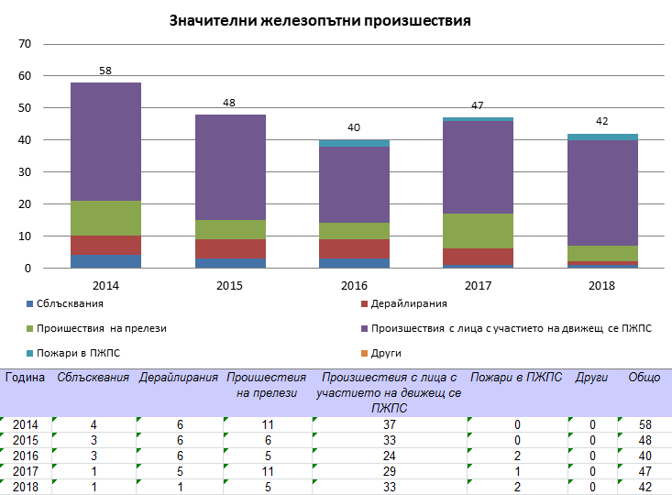

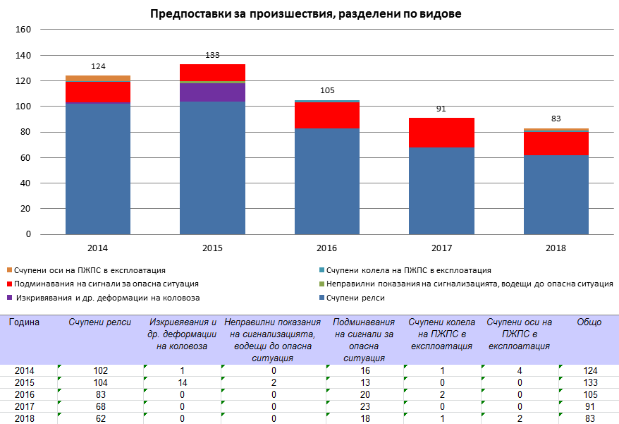
Загинали (убити) лица при железопътни произшествия в България в периода 2014-2018 г., разделени по вид на произшествието и рискови категории лица:
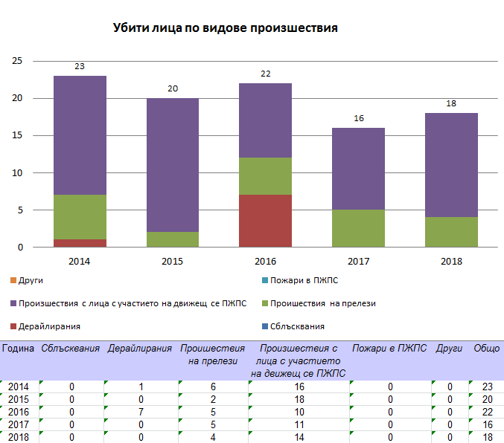

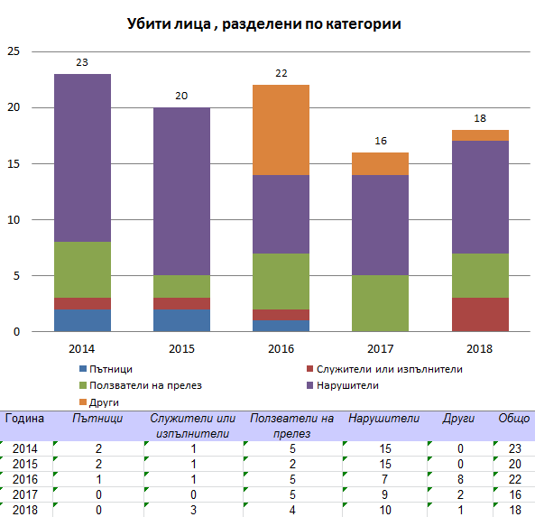

Тежко ранени лица при железопътни произшествия в България в периода 2014 - 2018 г., разделени по вид на произшествието и рискови категории лица:
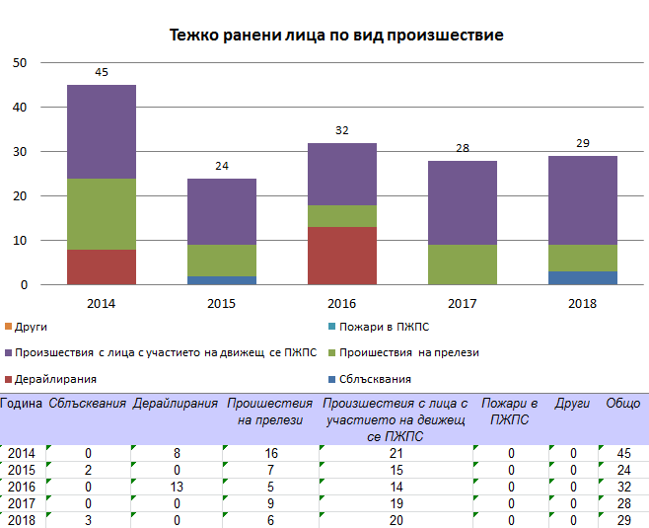

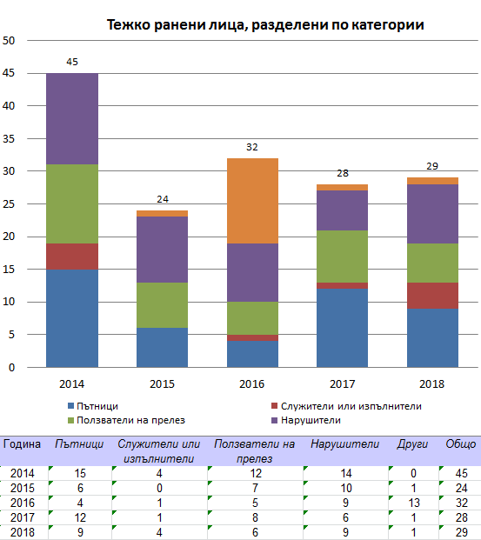

Данни за трафика в България в периода 2014 – 2018 г.:
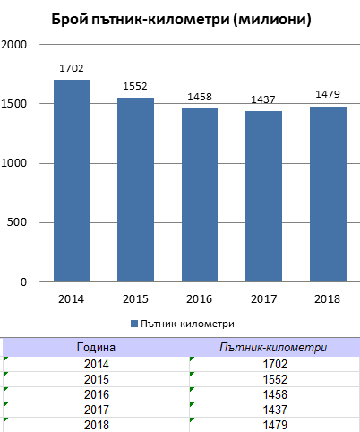
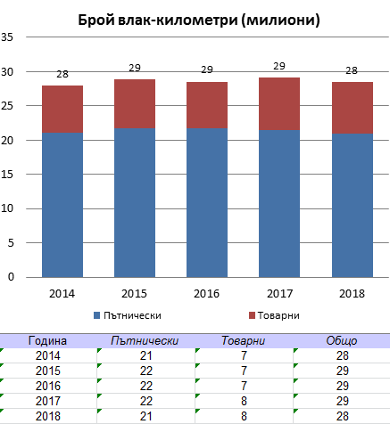

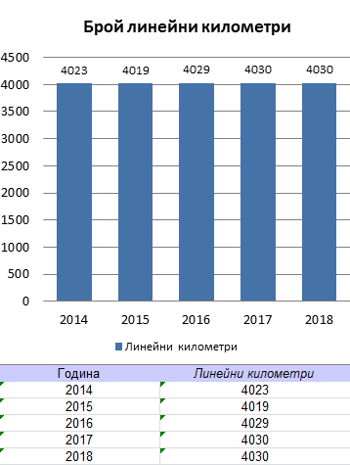
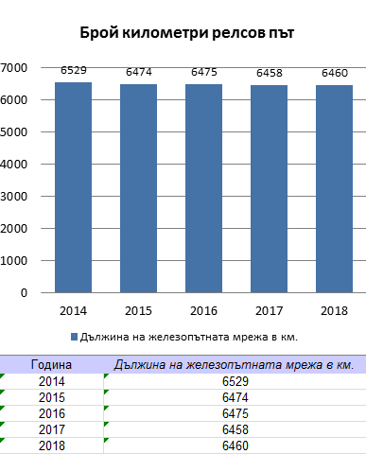
Данни за техническата безопасност на железопътната инфраструктура
в България в периода 2014 -2018 г.:
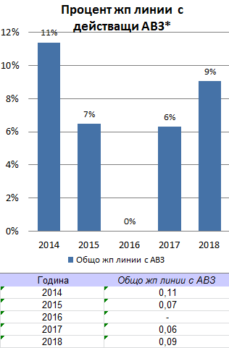
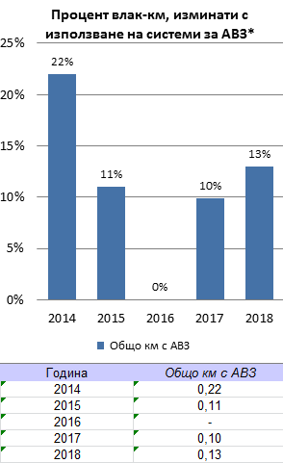

Данни за общия брой железопътни прелези в България в периода 2014 - 2018 г., разделени на прелези с „пасивна охрана“ и „активна охрана“
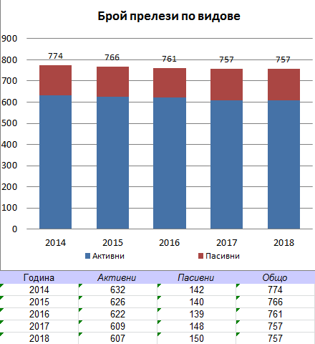
Смъртни случаи и приведени тежки наранявания(FWSI) на лица от рисковите категории:„Пътници“, „Служители“ и „Ползватели на прелез“ (ОКБ 3.1) в периода 2014- 2018 г.

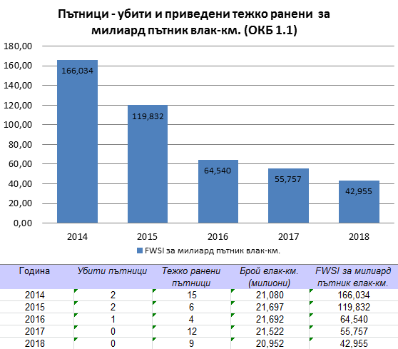
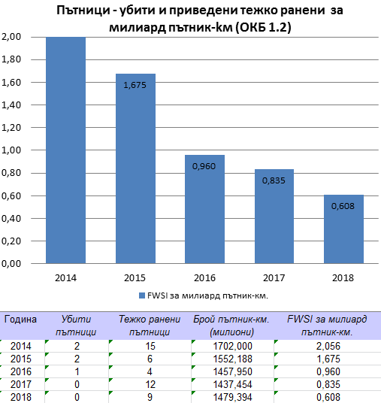

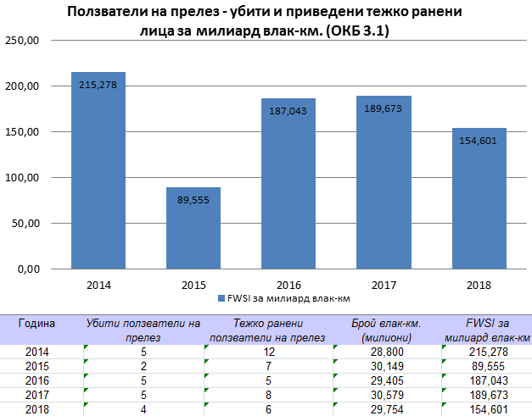
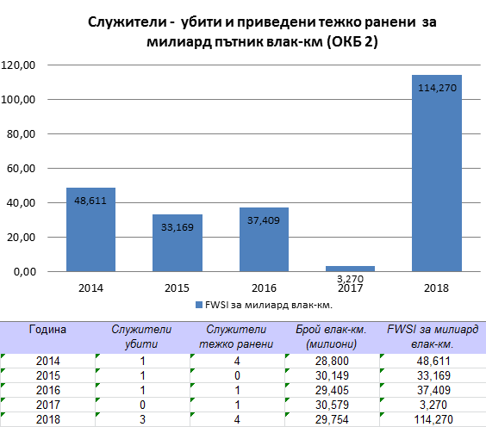

Смъртни случаи и приведени тежки
наранявания (FWSI) на лица от РК: „Ползватели на прелез“ (ОКБ 3.2), „Нарушители“, „Други“ и „Всички“ в периода 2014-2018 г.:

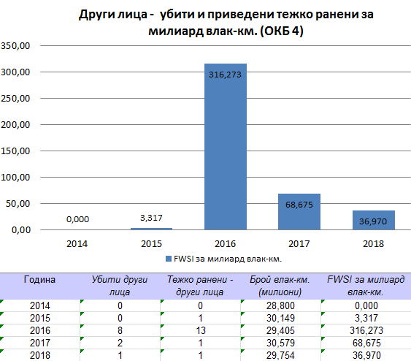
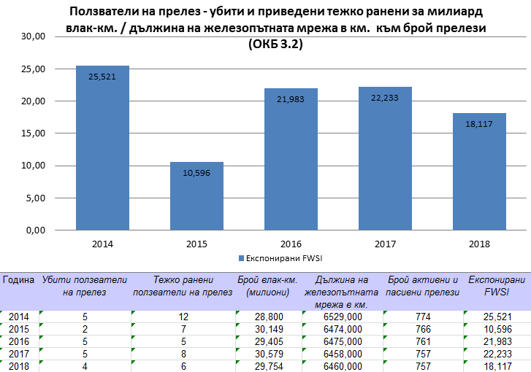

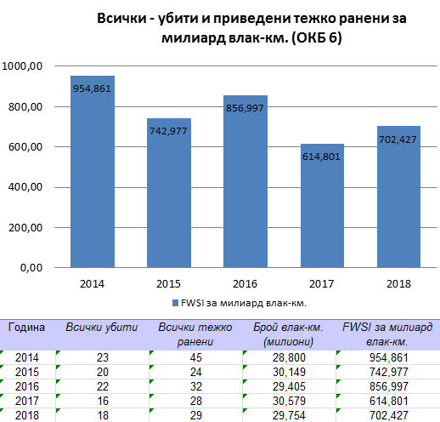
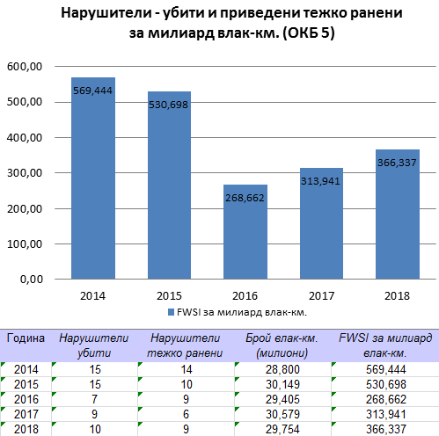

Приложение B. промени в законодателството
(Приложениекъмраздел „F” от настоящия доклад)

През 2018 г. в българското законодателство в областта на железопътния транспорт не са извършени промени, свързани с транспониране на изменения на Директива 2016/789/ЕО относно безопасността на железопътния транспорт в Общността.

Таблица 11. Статус на транспониране на измененията на Директива 2004/49/ЕО в българското законодателство към 31.12.2018 г. - приложение към раздел F.1 на настоящия доклад.
Таблица 11 - Статус на транспониране на измененията на Директива 2004/49/ЕО в българското законодателство към 31.12.2018 г. - приложение към раздел F.1 на настоящия доклад.
Изменения  на Директива 2004/49/ЕО | Транспонирано  (Да/Не) | Правни препратки | Дата на влизане  в сила
Директива 2008/57/EО | Да | Наредба № 57 от 9.06.2004 г. за условията и съществените изисквания към железопътната инфраструктура и превозните средства за постигане на оперативна съвместимост на националната железопътна система с железопътната система в рамките на европейския съюз, Глава V, Раздел ІV „Разрешение за въвеждане в експлоатация на превозно средство”. | 26.10.2010 г.
Директива 2008/110/EО | Да | Наредба № 59 от 5.12.2006 г. за управление на безопасността в железопътния транспорт. | 28.12.2010 г.
Директива 2009/149/EО | Да | Наредба № 59, Приложение 1. | 22.06.2010 г.
Директива 2014/88/ЕС | Да | Наредба № 59, Приложение 1. | 31.07.2015 г.

Законодателни и регулаторни промени в областта на железопътния транспорт на България, публикувани в Държавен вестник и влезли в сила от 01.01.2018 до 31.12.2018 г. (Приложение към раздел F.2 от настоящия доклад).
„Закон за железопътния транспорт“ (ЗЖТ) през 2018 г. е променян 2 пъти (бр. 17 от 23.02.2018 г., в сила от 23.02.2018 г., изм., бр. 77 от 18.09.2018 г., в сила от 1.01.2019 г.);
Промяна на разпоредби от закона във връзка с получено мотивирано становище и допълнително официално уведомително писмо № С(2016) 2382 по процедура за нарушение № 2013/2076 по описа на Европейската комисия във връзка с не правилното транспониране и прилагане на Директива 2004/49/ЕО на Европейския парламент и на Съвета от 29 април 2004 година относно безопасността на железопътния транспорт в Общността и за изменение на Директива 95/18/ЕО на Съвета относно лицензирането на железопътните предприятия и Директива 2001/14/ЕО относно разпределяне на капацитета на железопътната инфраструктура и събиране на такси за ползване на железопътната инфраструктура и за сертифициране за безопасност (Директива относно безопасността на железопътния транспорт) (Директива 2004/49/ЕО).
В чл. 115и, ал. 3 от Закона за железопътния транспорт се посочва, че разследването на железопътни произшествия и инциденти се извършва от специализирано звено за разследване на железопътни произшествия и инциденти в Министерството на транспорта, информационните технологии и съобщенията или от Изпълнителна агенция „Железопътна администрация“ в зависимост от тежестта на произшествието. Предложените промени с § 2 (относно чл. 115и от ЗЖТ) и § 4 (относно чл. 115л от ЗЖТ) от законопроекта са свързани с това, че задълженията за разследване на произшествия и инциденти, изпълнявани до сега от Изпълнителна агенция „Железопътна администрация“ (национален орган за безопасност) се възлагат на управителя на железопътна инфраструктура и железопътните предприятия в съответствие с изискванията на Директива 2004/49/ЕО относно основните елементи на Системите за управление на безопасността на управителя на инфраструктурата железопътните предприятия (Приложение ІІІ, т. 2, б. „з“ от Директива 2004/49/ЕО).
В допълнителното официално уведомително писмо № С(2016) 2382 Европейската комисия обръща внимание, че с Директива 2004/49/ЕО се разпределят роли и отговорности за безопасността за различните заинтересовани страни от железопътния сектор и следва те да не се припокриват или да си противоречат една с друга. Националните органи по безопасността са създадени с цел регулиране и упражняване на надзор върху безопасността на железопътния транспорт, а разследващите органи са създадени за разследване на тежки произшествия с цел предотвратяването им и подобрение на безопасността в железопътния транспорт. Останалите заинтересовани страни – железопътните предприятия и управителя на инфраструктурата, в рамките на своите системи за управление на безопасността, следва да разследват произшествията, инцидентите и ситуациите, близки до инциденти, в които са участници. Задачите на националния орган по безопасността са изброени в член 16, параграф 2 от Директива 2004/49/ЕО и се състоят в издаване на сертификат за безопасност на железопътните предприятия и удостоверение за безопасност на управителя на инфраструктурата, упражняването на надзор и мониторинг на системите за управление на безопасността, спазване изискванията за оперативна съвместимост, както и издаването на разрешение за въвеждане в експлоатация на подвижния състав, структурните подсистеми на железопътната система, издаване на сертификат на структурите, отговорни за поддръжката на возилата и надзор на дейността им след издаване на сертификата. Разследването на произшествия не е сред задачите на органа по безопасността, изброени в тази разпоредба. Във връзка с изложеното, Комисията счита, че в българското законодателство се създава потенциален риск и ограничаване на правомощията за надзор на Изпълнителна агенция „Железопътна администрация“ като национален орган за безопасност в железопътния транспорт. Създаденото противоречие на разпоредбите от Закона за железопътния транспорт с разпоредбите на Директива 2004/49 се предлага да бъдe преодоляно чрез направените с § 2 и § 4 от законопроекта изменения.
Във връзка с отпадане на разследващите функции на Изпълнителна агенция „Железопътна администрация“ с § 5 от законопроекта се прави и прецизиране на разпоредбата на чл. 115м, ал. 3 от ЗЖТ.
Също така, с направените промени с § 3 (относно чл. 115к, ал. 7) и с § 4 (относно чл. 115л) от законопроекта се разграничават задълженията на отделните заинтересовани страни и се транспонира разписаното в приложение Ш, параграф 2, буква „з“ от Директива 2004/49/ЕО изискване основните елементи на системите за управление на безопасността на железопътните предприятия и управителите на инфраструктури да включват процедури, които да гарантират, че произшествията, инцидентите, ситуациите, близки до инциденти и другите опасни събития се докладват, разследват, анализират и се вземат необходимите превантивни мерки.

НАРЕДБА № 42 от 6.07.2001 г. за лицензиране на железопътни предприятия за превоз на пътници и/или товари (Загл. изм. - ДВ, бр. 11 от 2012 г.), доп., бр. 33 от 17.04.2018 г.
Основен приоритет, изведен в Програмата за управление на правителството на Република България за периода 2017-2020 г., е намаляването на административната тежест за бизнеса и гражданите. В тази връзка Министерският съвет прие Решение № 338 от 2017 г. за предприемане на мерки за намаляване на административната тежест чрез премахване на изискването за представяне от потребителите на административни услуги на някои официални удостоверителни документи. В изпълнение на т. 3 от цитираното решение, с която се възлага на министрите да инициират съответните промени в нормативните актове в секторите от тяхната компетентност, са извършени промени в Наредба № 42 от 2001 г. за лицензиране на железопътни предприятия за превоз на пътници и/или товари.
Промяната е с цел отмяна на изискванията за представяне на свидетелства за съдимост в случаите, в които е възможна служебна проверка на обстоятелствата. Във връзка със съдебния статус на физическите лица, от страна на Министерството на правосъдието ще бъдат предоставяни електронни служебни свидетелства за съдимост, за лицата, които не са осъждани, или автоматично генерирани съобщения, че лицата, не попадат в кръга от субекти, за които не са съставяни бюлетини за съдимост. За лицата с чисто съдебно минало ще отпадне необходимостта от представяне на свидетелство за съдимост. Електронните служебни свидетелства за съдимост предстои да бъдат въведени след приемането на съответните изменения и допълнения в Наредба № 8 от 26.02.2008 г. за функциите, организацията и дейността на бюрата за съдимост. Предвид това, в настоящия проект е указано изрично, че промените влизат в сила от 1 март 2018 г.
Освен това, се премахва изискването за представяне на документ за тежест върху имот, като информацията ще се получава по служебен път от имотния регистър, воден в Агенцията по вписванията.

НАРЕДБА № 58 от 2.08.2006 г. за правилата за техническата експлоатация, движението на влаковете и сигнализацията в железопътния транспорт, обн. бр. 97 от 23.11.2018 г., в сила от 24.02.2019 г.
С промените се постига определяне на субектите, за които наредбата се отнася, а именно: за управителя на железопътна инфраструктура; железопътните предприятия; собствениците, ползвателите и лицата, отговорни за поддръжката на подвижен железопътен състав; индустриалните клонове; лицата, извършващи строителна, ремонтна или друга дейност по железопътната инфраструктура. Също така се регламентира, че министерствата и други ведомства, дружества или предприятия по смисъла на чл. 2, т. 3 от Закона за железопътния транспорт (ЗЖТ) със собствен железопътен транспорт по вътрешни линии в индустриални клонове с приемно-предавателна дейност следва да осъществяват дейността си съгласно тази наредба и инструкции, приети от съответния ръководител, съгласувани с управителя на железопътната инфраструктура и с Изпълнителна агенция „Железопътна администрация“ (ИАЖА). Със създаването на нова ал. 3, отнасяща се до индустриалните клонове, които не разполагат със собствен железопътен транспорт, се цели ясно да бъде посочено кой може да извършва безопасното им обслужване - железопътни предприятия, притежаващи сертификат за безопасност, съгласно инструкции, приети от собственика, и съгласувани от управителя на железопътната инфраструктура и Изпълнителна агенция „Железопътна администрация“.
С новосъздадения чл. 3а се урежда редът за извършване на прегледите на железните пътища, съоръженията, устройствата, габарита и видимостта на сигналите по чл. 3, ал. 2, т. 3 и на индустриалните клонове по чл. 3, ал. 3, като се изисква същите да се извършват най-малко един път в годината от комисия в състав: председател – специалист с правоспособност „Строителен техник по поддържане и ремонт на ж.п. линии и съоръжения“ и членове: специалист с правоспособност „Ръководител движение“; специалист с правоспособност „Механик осигурителна техника (ОТ)“ (когато индустриалният клон има съоръжения на ОТ и/или сигнализация); специалист с правоспособност „Механик контактна мрежа (КМ)“ (когато индустриалният клон има съоръжения за трансформиране и/или пренасяне на електроенергия за тягови нужди); представител на собственика на индустриалния клон. С ал. 2 се въвежда образец на протокол – ново Приложение № 53.
С предложените нови ал. 2 и 3 в чл. 9 се дават правомощия на служителите с контролни функции на ИАЖА на достъп в индустриалните клонове с оглед осъществяване на контрол на персонала и съоръженията. Предвижда се при неизправности или нарушения, които застрашават безопасността на движението, тези служители да предписват спиране от експлоатация на съответното съоръжение, ПЖПС или индустриалния клон, до отстраняване на неизправностите или да отстраняват от работа съответното длъжностно лице от персонала, извършило нарушение. Подобни правомощия произтичат от разпоредбата на чл. 2, т. 3 от ЗЖТ, в която е предвидено изискването към вътрешния железопътен транспорт на Министерството на вътрешните работи, Министерството на отбраната и други ведомства, дружества или предприятия, каквито са индустриалните клонове, да спазват изискванията, свързани с техническата експлоатация и безопасността на движението.
Промените в чл. 121, т. 1, буква „г“ са с оглед съобразяване с техническия напредък като се въвежда изискването за участъци от инфраструктурата, на които се монтират и оптически междугарови линии (или се съоръжават с GSM-R), аварийни телефонни колонки да не се монтират. В т. 3, чрез замяната, по предложение на Национална компания „Железопътна инфраструктура“, на думите „телексни връзки“ с по-общото „информационни системи“, се създава възможност за ползване на нови начини за предаване на информация. Подобен е мотивът и за промяната в чл. 126, ал. 1, в която след думата „радиотелефони“ се добавя „или GSM-R“.
Създаването на новия чл. 180а цели прилагане на общоевропейско изискване по железопътна инфраструктура да се експлоатират само железопътни превозни средства (возила), за които може по всяко време да се установи техния собственик, ползвател и структура, отговорна за тяхната поддръжка. Това се постига чрез изискванията всяко возило да има определен Европейски номер на возило (EVN), да има определено лице, отговорно за поддържката, и тези данни да са вписани в Националния регистър на возилата по чл. 61 от Наредба № 57 или в националния регистър на возилата на друга държава – членка на Европейския съюз, или возилото да е регистрирано по международен договор, по който Република България е страна. Същевременно с ал. 2 се дава възможност и за изключения при определени условия – допуска се еднократно преминаване по определен маршрут на специални возила (локомотиви на чужди администрации, специални вагони, извънгабаритни возила, возила на метрополитена и др.) след издаване на разрешение от управителя на железопътната инфраструктура, в което се посочват всички ограничителни условия.

НАРЕДБА № 59 от 05.12.2006 г. за управление на безопасността в железопътния транспорт Oбн. бр. 29 от 30.03.2018 г., в сила от 30.03.2018 г.
I. В първата си част измененията и допълненията в Наредба № 59 са свързани с отразяване на мотивираното становище по процедура за нарушение № 2013/2076 по описа на Европейската комисия във връзка с неправилното транспониране и прилагане на Директива 2004/49/ЕО и Допълнителното официално уведомително писмо от 28 април 2016 г. с № C(2016) 2382.
На първо място се променя принципа на извършване на разследването – съгласно изискванията на член 19 от Директивата относно безопасността на железопътния транспорт, държавите-членки гарантират, че разследване се извършва от разследващия орган, посочен в член 21, след тежки произшествия в железопътната система, целта на което е възможно подобрение на безопасността в железопътния транспорт и предотвратяване на произшествия. Освен тежки произшествия, разследващият орган може да разследва тези произшествия и инциденти, които при малко по-различни обстоятелства, биха могли да доведат до тежки произшествия, включително технически повреди в структурните подсистеми или в компонентите на оперативната съвместимост на трансевропейските високоскоростни или конвенционални железопътни системи.
С промените в Наредба № 59 се регламентира, че Специализираното звено за разследване на железопътни произшествия в Министерството на транспорта, информационните технологии и съобщенията разследва тежките железопътни произшествия и произшествия по своя преценка, имащи отражение върху безопасността в железопътния транспорт.
Националният орган по безопасност, в Република България - Изпълнителна агенция „Железопътна администрация“, е създаден в съответствие с изискванията на Директива 2004/49/ЕО с цел регулиране и упражняване на надзор върху безопасността на железопътния транспорт. Неговите задачи са изброени в член 16, параграф 2 от Директива 2004/49/ЕО и се състоят в упражняването на надзор и мониторинг на системите за безопасност, контрол по отношение спазване на изискванията за оперативна съвместимост, издаването на разрешение за въвеждане в експлоатация на подвижния състав и структурни подсистеми на оперативната съвместимост, издаване и надзор на сертификати и удостоверение за безопасност и сертификати на структури отговорни за поддръжката на возилата. Разследването на произшествия не е сред задачите на органа по безопасността, изброени в тази разпоредба.
В Директива 2004/49/ЕО – ПРИЛОЖЕНИЕ III „Системи за управление на безопасността“ е регламентирано, че едни от основни елементи на системата за управление на безопасността (СУБ) на управител на железопътната инфраструктура и на железопътните предприятия е наличие на процедури, които гарантират, че произшествията, инцидентите, ситуациите, близки до инциденти и другите опасни събития се докладват, разследват и анализират, и че се вземат необходимите превантивни мерки. В тази връзка се предлагат изменения в Наредба № 59 чрез които управителя на инфраструктурата и железопътните предприятия ще са задължени да създадат и поддържат в рамките на собствените им системи за управление на безопасността процедури за разследване на железопътни произшествия и инциденти, които гарантират, че произшествията, инцидентите и ситуациите, близки до инциденти, се докладват, разследват и анализират и се вземат необходимите превантивни мерки. С промените в наредбата ще се гарантира, че отговорността за безопасната експлоатация на железопътната система и контролът на рисковете, свързани с нея, се поемат от основните участници в нея - управителя на железопътната инфраструктура и железопътните предприятия.
С промените в Наредба № 59, разследването на железопътни произшествия (освен тежките произшествия) и инциденти се извършва от управителя на инфраструктурата и железопътните предприятия, а не от Изпълнителна агенция „Железопътна администрация“. С направените промени при разследване на произшествия или инциденти с двама или повече участници - железопътни предприятия и/или управители на инфраструктура, разследването ще се извършва съвместно в рамките на Районни разследващи комисии (РРК) в състав от представители на регионалните структури по безопасност на участниците в произшествието и/или инцидента. Промените в чл. 78 от наредбата целят разследването да се извършва въз основа на правила, изготвени и одобрени от управителя на железопътната инфраструктура, съгласувано с железопътните предприятия и Изпълнителна агенция „Железопътна администрация“. По този начин в рамките на СУБ на управителя на инфраструктурата и на железопътните предприятия ще съществуват правила, съгласно които се извършват разследванията на базата на обща регулаторна рамка за безопасност на железопътния транспорт – всички нежелани събития, настъпили в железопътния транспорт ще се докладват и разследват.
В чл. 78, ал. 3 - 6 се посочват принципите за функциониране на РРК и се определя редът за тяхната работа. С предложените изменения в чл. 78, те ще са постоянно действащи и ще се назначават със заповед на управителя на инфраструктурата, съгласувано с ръководителите на железопътните предприятия и Изпълнителна агенция „Железопътна администрация. Отчитайки факта, че управителят на железопътната инфраструктура носи основната отговорност за функционирането на железопътната система, за председател на Районната разследваща комисия ще се определя ръководителя на съответната регионална структура по безопасност на Национална компания „Железопътна инфраструктура“. Районната разследваща комисия ще разследва конкретното произшествие/инцидент в състав от представителите на структурите по безопасност на участниците в произшествието/инцидента.
По отношение на начина на работа на РРК, в наредбата се създава нова разпоредба, свързана с приключването на извършено съвместно разследване в рамките на комисията. Приключването на разследването задължително следва да става с доклад, в който да се посочва техническата причина, без да се търси вина или размер на щетите. Докладът трябва да се разписва от всички участници в комисията. В доклада, ако е необходимо, се дават препоръки към структурите по безопасност на управителя на железопътната инфраструктура и/или железопътните предприятията с цел подобряване на безопасността и недопускане на произшествия и инциденти. В предложените промени на наредбата (в чл. 99) е уреден въпроса със съхраняване на документацията от разследванията, като управителят на железопътната инфраструктура, железопътните предприятия и лицата със собствен железопътен транспорт и/или приемно-предавателна дейност, се задължават да водят собствени архиви на разследваните от тях произшествия, инциденти и ситуации, близки до инциденти.
II. Във втората част чрез предложените изменения и допълнения в Наредба № 59 с оглед правилното транспониране на Директива 2004/49/ЕО са въведени текстове с които се конкретизира ролята и функциите на националния орган по безопасността.
Националният орган по безопасност в Република България е създаден в съответствие с изискванията на Директива 2004/49/ЕО с цел регулиране и упражняване на надзор върху безопасността на железопътния транспорт. Неговите задачи са изброени в член 16, параграф 2 от Директива 2004/49/ЕО и се състоят в упражняването на надзор и мониторинг на системите за безопасност, контрол по отношение спазване на изискванията за оперативна съвместимост, издаването на разрешение за въвеждане в експлоатация на подвижния състав и структурни подсистеми на оперативната съвместимост, издаване и надзор на сертификати и удостоверение за безопасност и сертификати на структури, отговорни за поддръжката на возилата. Разследването на произшествия, както бе посочено по-горе, не е сред неговите задачи.
С цел подпомагане на националният орган по безопасност в определянето на общата рамка на безопасността и извършването на надзор върху разследвания от управителя на инфраструктурата и жп. предприятията, се предлага създаване на подпомагащ орган – „Съвет по железопътна безопасност“, ръководен от изпълнителния директор на Изпълнителна агенция „Железопътна администрация“. В него ще участват ръководителите на структурите за управление на безопасността на Национална компания „Железопътна инфраструктура“ и на железопътните предприятия, опериращи по националната железопътна инфраструктура. Съветът ще работи по правила, одобрени от изпълнителния директор на Изпълнителна агенция „Железопътна администрация“. Съветът по безопасност, ръководен от изпълнителния директор на Изпълнителна агенция „Железопътна администрация“, ще разглежда и доклади, подписани с особено мнение от някой от участниците в районните разследващи комисии и със свое решение ще може да уважи особеното мнение и да връща случая в Районната разследваща комисия за ново разследване или може да не уважи особеното мнение и да потвърди заключението в доклада на районната разследващата комисия.
III. В проекта са включени и допълнения и изменения на Наредба № 59, чрез които се правят редакционни поправки в текстове, свързани с горните промени, въведено е уточняване относно бюджета на Звеното за разследване на тежки произшествия и други.
В преходните и заключителните разпоредби на наредбата е предвидено, че същата влиза в сила един месец след обнародването й в Държавен вестник. По този начин ще се даде възможност за адаптиране на Системите за управление на безопасността на Национална компания „Железопътна инфраструктура“ и на железопътните превозвачи по отношение разработване, одобрение и прилагане на нови процедури и правила за работа при разследване на произшествия и инциденти.

NSA&NIBreports - годишни доклади на НОБ и НРО; https://eradis.era.europa.eu/safety_docs/AnnualReport/default.aspx
https://erail.era.europa.eu/safety-indicators.aspx
„Значително произшествие“ означава всяко произшествие с участието на най-малко едно движещо се железопътно возило, с резултат най-малко едно загинало или тежко ранено лице, или значителни щети по подвижния състав, коловоза, други съоръжения или околната среда, или значително нарушаване на движението, с изключение на произшествия в ремонтните заводи, складовете и депата (дефиниция от т. 1.1 на Допълнението към Приложение I на ДЖБ и Наредба № 59).
ПЖПС - подвижен железопътен състав
„Смъртен случай (загинало лице)“ означава лице, което е загинало на място или е починало в рамките на 30 дни в резултат на произшествие, с изключение на самоубийство (дефиниция от т. 1.18 на Допълнението към Приложение I на ДЖБ и Наредба № 59).
„Тежко раняване (тежко ранено лице)“ означава всяко ранено лице, което е прието за болнично лечение за повече от 24 часа в резултат на произшествие, с изключение на опитите за самоубийство (т. 1.19 на Допълнението към Приложение I на ДЖБ и Наредба № 59)
Решение на Комисията 2009/460/ЕО от 5 юни 2009 г. за приемане на общ метод в областта на техниката за безопасност, скойто да се оценява постигането на критериите за безопасност, посочени в чл.6 от Директива 2004/49/ЕО на ЕП и на Съвета
„Пътник" е всяко лице с изключение на персонала на влака, коетопътува с железопътно превозно средство. В статистиката напроизшествията се включват и пътници, опитващи се да се качат на движещсе влак или да слязат от него (т. 1.12 от Допълнението към Приложение I на ДЖБ и Наредба № 59).
„Служител или изпълнител“ означава всяко лице, чиято трудова дейност есвързана с железница и се намира на работа по време на произшествието,включително персонала на изпълнителите, самостоятелно заетите лица, наетикато изпълнители, влаковата бригада и лицата, работещи с подвижния състав иинфраструктурните съоръжения(дефиниция от т. 1.13 на Допълнението към Приложение I на ДЖБ и Наредба № 59).
„Ползвател на прелез“ означава всяко лице, което използва прелез, за дапресече железопътната линия с някакво превозно средство или пеша (т. 1.14 от Допълнението към Приложение I на ДЖБ и Наредба № 59).
„Нарушител“означава всяко лице, намиращо се в железопътни обекти, в които таковаприсъствие е забранено, с изключение на ползвател на прелез(дефиниция от т. 1.15 на Допълнението към Приложение I на ДЖБ и Наредба № 59).
„Друго лице, намиращо се на перон“означава всяко лице, което се намира на перон, което не попада вопределенията за „пътник“, „служител или изпълнител“, „ползвател на прелез“, „нарушител“ или „друго лице, ненамиращо се на перон“ (дефиниция от т. 1.16 на Допълнението към Приложение I на ДЖБ и Наредба № 59).
„Друго лице, ненамиращо се на перон“означава всяко лице, което не се намира на перон, което не попада вопределенията за „пътник“, „служител или изпълнител“, „полазвател на прелез“, „нарушител“ или „друго лице, намиращо се на перон“ (дефиниция от т. 1.17 на Допълнението към Приложение I на ДЖБ и Наредба № 59).
„Тежко железопътно произшествие“ е всяко сблъскване или дерайлиране на влак, водещо до смърт най-малко на един човек или до сериозни травми на поне пет души, или до големи щети на подвижния състав, инфраструктурата или околната среда, или всяко друго подобно произшествие с явно въздействие върху регулирането на безопасността в железопътния транспорт или управлението набезопасността. „Големи материални щети“ са тези, които по преценка на разследващата структура възлизат минимум на 2 млн. евро или 4 млн. лева (дефиниции от чл.3, буква „л“ на ДЖБ и §1, т.16 и т.17 от допълнителните разпоредби на Наредба № 59).
„Самоубийство“ означава акт на умишлено самонараняване, довел до смърт, както е регистриран и класифициран от компетентния национален орган (дефиниция от т. 3.1 на Допълнението към Приложение I на ДЖБ и Наредба № 59). „Опит за самоубийство“ означава акт на умишлено самонараняване, довел до тежко раняване (дефиниция от т. 3.2 на Допълнението към Приложение I на ДЖБ и Наредба № 59).
„Предпоставките за произшествия“, нар. също „инциденти“, са следните: 1) „Счупена релса“; 2) „Изкривяване на коловоза и други деформации на коловоза“; 3) „Неправилно показание на сигнализацията, което води до опасна ситуация“; 4) „Подминаване на сигнал за опасност, когато се преминава през опасна точка“; I05) „Подминаване на сигнал за опасност, когато не се преминава през опасна точка“; I06) „Счупено колело на подвижен състав в експлоатация“; I07) „Счупена ос на подвижен състав в експлоатация“ (вж. дефинициите, посочени от т. 4.1 до т. 4.7 на Допълнението към Приложение I на ДЖБ и Наредба № 59, както и чл. 68(3) от Наредба № 59).
„Сблъсък на влак с препятствие в строителния габарит“ означава сблъсък между част от влак и предмети, закрепени или временно намиращи се на или в близост до коловоза (с изключение на предмети на прелез, ако са загубени от пресичащо превозно средство или ползвател), включително сблъсък с надземна контактна мрежа.
Регламент (ЕС) № 1078/2012 на Комисията от 16 ноември 2012 г. относно прилагането на общ метод за безопасност за осъществяване на процеса на наблюдение от железопътните предприятия и управителите на железопътна инфраструктура след получаването на сертификат или разрешително за безопасност, и от структурите, които отговарят за поддръжката.
„Километър релсов път“ означава дължината, измерена в километри, на железопътната мрежа в Република България, с изключение на железопътните линии по чл. 2 от ЗЖТ. За многопътните железопътни линии се взема предвид дължината на всеки един текущ път (дефиниция от т. 7.4 на Допълнението към Приложение I на ДЖБ и Наредба № 59).
„Линеен километър“ означава дължината, измерена в километри, на железопътната мрежа в България, с изключение на жп линии по чл. 2 по ЗЖТ. За многопътните жп линии се взема предвид само разстоянието между началната и крайната точка.
„Прелез с пасивна охрана“ означава прелез без каквато и да е форма на предупредителна система или защита, която да се задейства, когато за ползвателя не е безопасно да пресече прелеза.
„Прелез с активна охрана“ означава прелез, при който пресичащите ползватели са защитени или предупредени за приближаващия се влак чрез устройства, задействащи се, когато за ползвателя не е безопасно да пресече прелеза.
ЖИ – железопътна инфраструктура
„Система за влакова защита (СВЗ)" означава система, която подпомага да се наложи спазване на сигналите и ограниченията на скоростта;
„Прелез“означава всяко пресичане на едно ниво на път или на преминаване с железопътна линия, както е признато от управителя на инфраструктурата и отворено за публично или частно ползване. Изключват се преминавания между перони в рамките на гарите, както и преминавания на коловозите, които са предназначени за ползване само от служители. Те се делят на: прелези с пасивна и активна охрана. „Прелез с пасивна охрана“ означава прелез без каквато и да е форма на предупредителна система или защита, която да се задейства, когато за ползвателя не е безопасно да пресече прелеза. „Прелез с активна охрана“ означава прелез, при който пресичащите ползватели са защитени или предупредени за приближаващия се влак чрез устройства, задействащи се, когато за ползвателя не е безопасно да пресече прелеза. Прелезите с активна охрана се класифицират, както следва: а) ръчни: прелези, при които защитата или предупреждението от страната на ползвателя се задейства ръчно от служител на железницата; б) автоматични, с предупреждение от страната на ползвателя: прелези, при които предупреждението от страната на ползвателя се задейства от приближаващия влак; в) автоматични със защита от страната на ползвателя: прелези, при които защитата от страната на ползвателя се задейства от приближаващия влак; това включва прелези, които имат както защита, така и предупреждение от страната на ползвателя; г) защитени от страната на железния път: прелез, при който сигнал или друга система за влакова защита разрешава на влака да продължи щом прелезът е напълно защитен от страната на ползвателя и на него няма препятствия.
Наредба № 58 от 2006 г. за правилата за техническа експлоатация, движението на влаковете и сигнализацията в железопътния транспорт;
ПТЕ – Правила за техническа експлоатация на железопътната инфраструктура, издадени от генералния директор на НКЖИ през 2006 г.
ПДВМР – Правила за движение на влаковете и маневрената работа в железопътния транспорт, издадени от генералния директор на НКЖИ през 2006 г
СБИ – ситуации, близки до инциденти
Регламент (ЕС) № 402/2013 на Комисията от 30 април 2013 година относно ОМБ за определянето и оценката на риска и за отмяна на Регламент (ЕО) № 352/2009.
Регламент (ЕС) № 1077/2012 на Комисията от 16 ноември 2012 г. относно общ метод за безопасност за осъществяване на надзор от националните органи по безопасност след издаването на сертификат за безопасност или разрешително за безопасност.
„значително произшествие“ означава всяко произшествие с участието на най-малко едно движещо се железопътно возило, с резултат най-малко едно загинало или тежко ранено лице, или значителни щети по подвижния състав, коловоза, други съоръжения или околната среда, или значително нарушаване на движението, с изключение на произшествия в ремонтните заводи, складовете и депата „значителни щети по подвижния състав, коловоза, други съоръжения, или околната среда“ означава щети, които са еквивалентни на 150 000 EUR или повече; „значително нарушаване на движението“ означава, че движението на влаковете по главна железопътна линия е прекъснато за шест часа или повече;
„предпоставките за произшествия“ са следните видове: 1) „Счупена релса“; 2) „Изкривяване на коловоза и други деформации на коловоза“; 3) „Неправилно показание на сигнализацията, което води до опасна ситуация“; 4) „Подминаване на сигнал за опасност, когато се преминава през опасна точка“ и 5) „Подминаване на сигнал за опасност, когато не се преминава през опаснаточка"
„влак-километър“ означава единица мярка, изразяваща движението на влак на разстояние един километър. Използва се действително изминатото разстояние, ако то е известно, в противен случай се използва стандартното разстояние по мрежата между началната точка и местоназначението. Взема се предвид само разстоянието на националната територия на докладващата държава (дефиниции от Директива 2014/88/ЕС за изменение на Директива 2004/49/ЕО); „пътник-километър“ означава единица мярка, изразяваща превоза на един пътник с железопътен транспорт на разстояние от един километър. Взема се предвид само разстоянието на националната територия на докладващата държава; *„линеен километър“ означава дължината, измерена в километри, на железопътната мрежа в държавите членки, чийто обхват е определен в член 2; За многоколовозни железопътни линии се взема предвид само разстоянието между началната точка и местоназначението. **„километър релсов път“ означава дължината, измерена в километри, на железопътната мрежа в държавите членки, чийто обхват е посочен в член 2. За многоколовозните железопътни линии се взема предвид общата дължина на всички коловози.“ 10.7.2014 г. L 201/17 Официален вестник на Европейския съюз BG
„Автоматична влакова защита (АВЗ)“ е система, която налагасъобразяване със сигналите и ограниченията на скоростта чрез контролвърху скоростта, включително автоматично спиране при подаден сигнал затова;
„Железопътен прелез“ означава пресичане на едно ниво на железопътна линия с път, прието от оператора на инфраструктурата и отворено за публично или частно ползване. Изключват се проходи между перони в рамките на една гара, както и проходи през релсов път, които са предназначени за използване само от служители (дефиниции от Директива 2004/49/ЕО); „Прелез с пасивна охрана“ означава прелез без каквато и да е форма напредупредителна система или защита, която да се задейства, когато заползвателя не е безопасно да пресече прелеза. „Прелез с активна охрана“ означава прелез, при който пресичащитеползватели са защитени или предупредени за приближаващия се влак чрезустройства, задействащи се, когато за ползвателя не е безопасно да пресечепрелеза. „-“символ, означаващ липса на данни за съответната година.
„Смъртни случаи и приведени тежки наранявания (FWSI)” означава такова изразяване на последиците от значителни произшествия, с които комбинирано се отчитат смъртните случаи и тежки наранявания, като 1 тежко нараняване статистически се разглежда като равносилно на 0,1 смъртни случаи (чл. 3 (г) от Решение 2009/460/ЕО).

